ФЕДЕРАЛЬНАЯ СЛУЖБА ПО НАДЗОРУ В СФЕРЕ ОБРАЗОВАНИЯ И НАУКИ
_______________________________________________________________
ФЕДЕРАЛЬНОЕ ГОСУДАРСТВЕННОЕ БЮДЖЕТНОЕ НАУЧНОЕ УЧРЕЖДЕНИЕ
«ФЕДЕРАЛЬНЫЙ ИНСТИТУТ ПЕДАГОГИЧЕСКИХ ИЗМЕРЕНИЙ»

Методические материалы для председателей и членов предметных комиссий субъектов Российской Федерации
по проверке выполнения заданий с развернутым ответом экзаменационных работ ЕГЭ 2017 года

ФИЗИКА

МЕТОДИЧЕСКИЕ РЕКОМЕНДАЦИИ
ПО ОЦЕНИВАНИЮ ВЫПОЛНЕНИЯ
ЗАДАНИЙ С РАЗВЕРНУТЫМ ОТВЕТОМ

Москва
2017

Авторы-составители:
М.Ю. Демидова, А.И. Гиголо, И.Ю. Лебедева, В.Е. Фрадкин

Методические материалы для председателей и членов предметных комиссий субъектов Российской Федерации по проверке выполнения заданий с развернутым ответом экзаменационных работ ЕГЭ 2017 г. по физике подготовлены в соответствии с Тематическим планом работ Федерального государственного бюджетного научного учреждения «Федеральный институт педагогических измерений» на 2017 г. Пособие предназначено для подготовки экспертов по оцениванию заданий с развернутым ответом, которые являются частью контрольных измерительных материалов (КИМ) для сдачи единого государственного экзамена (ЕГЭ) по физике.
В методических материалах дается краткое описание структуры контрольных измерительных материалов 2017 г. по физике, характеризуются типы заданий с развернутым ответом, используемые в КИМ ЕГЭ по физике, и критерии оценки выполнения заданий
с развернутым ответом, приводятся примеры оценивания выполнения заданий и даются комментарии, объясняющие выставленную оценку.

© М.Ю. Демидова, А.И. Гиголо, И.Ю. Лебедева, В.Е. Фрадкин, 2017
© Федеральный институт педагогических измерений, 2017

ОГЛАВЛЕНИЕ

1. Роль заданий с развернутым ответом в ким егэ по физике 4
2. Система оценивания заданий с развернутым ответом в егэ по физике 8
2.1.Схема оценивания заданий 27 8
2.2. Схема оценивания заданий 28-31 11
3. Примеры оценивания ответов на задания с развернутым ответом 16
3.1. Примеры оценивания ответов на задание 27 16
3.2. Примеры оценивания ответов на задания 28-31 29
Приложение. Памятка для эксперта, проверяющего ответы на задания 27-31 по физике 55

1.Роль заданий с развернутым ответом в ким егэ по физике

Концепция конструирования контрольных измерительных материалов единого государственного экзамена (ЕГЭ) по физике обеспечивает единство требований к знаниям и умениям выпускников общеобразовательных организаций и позволяет эффективно дифференцировать абитуриентов в соответствии с уровнем их подготовки по физике. Контрольные измерительные материалы ЕГЭ по физике призваны всесторонне оценить как усвоение выпускниками основных содержательных линий всех разделов школьного курса физики, так и сформированность различных умений.
Каждый вариант экзаменационной работы состоит из 2 частей и включает в себя 31 задание, различающихся формой и уровнем сложности. В работе представлены задания разных уровней сложности: базового, повышенного и высокого. Задания базового уровня проверяют усвоение наиболее важных физических понятий, моделей, явлений и законов. Задания повышенного уровня направлены на проверку умения использовать понятия и законы физики для анализа различных процессов и явлений, а также умения решать задачи на применение одного-двух законов (формул) по какой-либо из тем школьного курса физики. Задания высокого уровня сложности проверяют умение использовать законы и теории физики в измененной или новой ситуации.
Часть 1 работы включает два блока заданий: первый проверяет освоение понятийного аппарата школьного курса физики, а второй – овладение методологическими умениями. Первый блок включает 21 задание, которые группируются исходя из тематической принадлежности: механика, молекулярная физика, электродинамика и квантовая физика.
Группа заданий по каждому разделу начинается с заданий, в которых необходимо записать верный ответ в виде числа, а далее – задания на выбор двух верных утверждений из пяти предложенных, на изменение физических величин в различных процессах и на установление соответствия между физическими величинами и графиками, формулами или единицами измерений, в которых ответ записывается в виде набора из двух цифр.
В конце части 1 предлагаются 2 задания, проверяющие различные методологические умения и относящиеся к разным разделам физики.
Часть 2 работы посвящена решению задач. Это традиционно наиболее значимый результат освоения курса физики средней школы и наиболее востребованная деятельность при дальнейшем изучении предмета в вузе. В этой части 8 различных задач: 3 расчетных задачи с самостоятельной записью числового ответа повышенного уровня сложности и 5 задач с развернутым ответом, из которых одна качественная и четыре – расчетные.
По содержанию задачи распределяются по разделам следующим образом:
- 2 задачи по механике,
- 2 задачи по молекулярной физике и термодинамике,
- 3 задачи по электродинамике,
- 1 задача по квантовой физике.
С точки зрения содержания задачи подбираются таким образом, чтобы охватывать различные темы курса. Не допускается использования в двух различных задачах одинаковых и не слишком значимых содержательных элементов, но при этом применение фундаментальных законов сохранения предполагается не менее чем в двух-трех задачах. Сложность задач определяется как характером деятельности, так и контекстом. В первом случае можно выделить три группы заданий по деятельности:
- использование изученного алгоритма решения задачи,
- комбинирование различных изученных алгоритмов,
- выбор собственного алгоритма решения.
Что касается контекста, то здесь используются:
- типовые учебные ситуации, с которыми учащиеся встречались в процессе обучения и в которых используются явно заданные физические модели;
- измененные ситуации, в которых, например, необходимо оперировать большим, чем в типовых задачах, числом законов и формул, вводить дополнительные обоснования в решении и т.п.;
- новые ситуации, которые не встречались ранее в учебной литературе и предполагают серьезную деятельность по анализу физических процессов и самостоятельному выбору физической модели для решения задачи.
Любая расчетная задача по физике требует анализа условия, выбора физической модели, проведения математических преобразований, расчетов и анализа полученного ответа. Для оценивания заданий высокого уровня сложности необходим анализ всех этапов решения, поэтому здесь предлагаются задания с развернутым ответом. Однако для задач, использующих типовые учебные ситуации, в большинстве случаев можно ограничиться лишь анализом полученного ответа. Как правило, по ошибке в ответе можно с достаточной степенью вероятности судить и о тех недостатках, которые были допущены учеников в ходе решения задачи. Такие задачи в измерительных материалах предлагаются в виде заданий с кратким ответом.
Одно из заданий с развернутым ответом представляет собой качественную задачу, в которой решение представляет собой логически выстроенное объяснение с опорой на физические законы и закономерности.

Задания экзаменационной работы ЕГЭ по физике, требующие развернутого ответа, оцениваются по политомической шкале от 0 до 3 баллов в соответствии с полнотой и правильностью решения.
Проверка заданий с развернутым ответом осуществляется экспертами региональных предметных комиссий. Необходимость личного участия экспертов в проверке результатов выполнения заданий с развернутым ответом ставит проблему объективности выставленной ими оценки ответа.
Объективности оценивания можно добиться следующим образом:
- четко определив единые критерии оценивания ответа на конкретное задание для всех экспертов;
- обеспечив стандартизированную процедуру проверки экзаменационных работ.

При организации работы экспертов рекомендуется обращать внимание на следующие моменты.
- При оценивании экзаменационных работ эксперт рассматривает решения в выданных ему работах по заданиям: вначале решения задачи 27 во всех работах, затем все решения задачи 28, потом все решения задач 29 и т. д. Даже если некоторые работы занимают несколько страниц и решения в них представлены не по порядку предъявления задач в варианте. Тем самым обеспечивается более согласованное решение о выставлении баллов за одно и то же задание.
- Перед проведением проверки каждого из заданий необходимо изучить критерии его оценивания в материалах для эксперта, обратив внимание на возможные отличия от обобщенной схемы оценивания.
- При работе эксперт выставляет свои оценки в специальный бланк («Протокол проверки ответов на задания в бланке № 2»). Заполнять бланки-протоколы следует, руководствуясь следующими правилами:
- заполнять поля бланка-протокола следует печатными заглавными буквами черной гелевой ручкой строго внутри полей бланка-протокола;
- использование карандаша (даже для черновых записей), ручек со светлыми чернилами и корректирующей жидкости для исправления написанного недопустимо (наличие грифеля или корректирующей жидкости на сканируемом бланке может привести к серьезной поломке сканера);
- внесенные исправления должны однозначно трактоваться, все исправления должны быть зафиксированы и заверены подписью эксперта (соответствующие подписи ставятся внизу в бланке-протоколе);
- часть экзаменационной работы, которая следует после хотя бы одной незаполненной участником ГИА страницы, оценивается как ответ на задание, к выполнению которого участник ГИА не приступал (знаком «Х»);
- если участник ГИА не приступал к выполнению задания, то в поле, в котором должен стоять балл за данный ответ на задание в бланке-протоколе, следует поставить метку «Х»;
- если участник ГИА приступал к выполнению задания, то в соответствующее поле (поля) бланка-протокола следует проставить соответствующий балл (баллы) от нуля до максимально возможного, указанного в критериях оценивания выполнения заданий с развернутым ответом;
- если участник ЕГЭ выполнял альтернативное задание, то в соответствующее поле бланка-протокола следует проставить номер выбранного участником ЕГЭ альтернативного задания;
- после завершения заполнения бланка-протокола поставить дату, подпись в соответствующих полях бланка-протокола и передать рабочий комплект председателю ПК для передачи на обработку.
При отсутствии решения или свидетельств попытки решения какой-либо задачи (отсутствуют любые записи о данном задании) в бланк вносится знак «Х» в поле соответствующей задачи. Выставление баллов в бланк оценивания рекомендуется проводить по работам: все задания первой проверяемой работы, все задания второй проверяемой работы и т.д. Это позволяет обнаружить ошибки в нумерации задач экзаменуемыми, непронумерованную или случайно пропущенную экспертом задачу.
- Работа эксперта рассчитана в среднем на 4 проверяемые работы за 60 минут. Перед началом работы необходимо внимательно ознакомиться с условиями задач, их решениями и соответствующими критериями оценивания.

Для случаев расхождения экспертных оценок предусмотрена процедура назначения третьего эксперта и определения окончательной оценки решения.
При проведении ЕГЭ по физике назначение третьего эксперта производится в том случае, если расхождение в результатах оценивания задания двумя экспертами составляет 2 и более балла.

Извлечения из Методических рекомендаций Рособрнадзора по формированию и организации работы предметных комиссий субъекта Российской Федерации при проведении государственной итоговой аттестации по образовательным программам среднего общего образования
Во время работы экспертам запрещается:
- самостоятельно изменять рабочие места;
- копировать и выносить из помещений, где осуществляется проверка, экзаменационные работы, критерии оценивания, протоколы проверки экзаменационных работ, а также разглашать посторонним лицам информацию, содержащуюся в указанных материалах;
- иметь при себе и (или) пользоваться средствами связи, фото и видеоаппаратурой, портативными персональными компьютерами (ноутбуками, КПК и другими), кроме специально оборудованного в помещениях ПК рабочего места с выходом в информационно-телекоммуникационную сеть «Интернет» для обеспечения возможности уточнения экспертами изложенных в экзаменационных работах участников ГИА фактов (например, сверка с источниками, проверка приведенных участниками ГИА фамилий, названий, фактов и т.п.);
- без уважительной причины покидать аудиторию;
- переговариваться, если речь не идет о консультации у председателя ПК или у эксперта, назначенного по решению председателя ПК консультантом;
- если у эксперта возникают вопросы или проблемы, он должен обратиться к председателю ПК или лицу, назначенному председателем ПК консультантом

2. Система оценивания заданий с развернутым ответом в егэ по физике

Экзаменационный вариант ЕГЭ по физике включает два типа заданий с развернутым ответом: качественные задачи (27) и расчётные задачи (28-31), к которым предлагаются две различные обобщённые схемы оценивания.
В материалах для экспертов ЕГЭ по физике для каждого задания приводится авторский способ решения. Предлагаемый разработчиками КИМ способ (метод) решения не является определяющим для построения шкалы оценивания работ учащихся. Не является он и образцом решения, оцениваемого в три балла. Он лишь помогает эксперту в решении соответствующего задания.
Эксперту предлагается схема оценивания, которая может применяться при рассмотрении альтернативного авторскому решения. Выполнение заданий оценивается на основании описания полного правильного ответа, за который выставляется максимальный балл, а наличие тех или иных недостатков или ошибок приводит к снижению оценки. В схеме оценивания учтены наиболее типичные ошибки или недочеты, допускаемые учащимися, и определено их влияние на оценивание.

2.1.Схема оценивания заданий 27

Качественные задачи (№27) предполагают решение, состоящее из ответа на вопрос и объяснения с опорой на изученные физические закономерности или явления. Требования к полноте ответа приводятся в самом тексте задания. Как правило, все задания содержат:
А) требование к формулировке ответа — «Как изменится … (показание прибора, физическая величина)», «Опишите движение …», «Постройте график …», «Сделайте рисунок …», «Определите значение (например, по графику)» и т.п.
Б) требование привести развёрнутый ответ с обоснованием — «объясните …, указав, какими физическими явлениями и закономерностями оно вызвано» или «…поясните, указав, какие физические закономерности вы использовали для объяснения».
Обобщенная схема оценивания строится на основании трех элементов решения:
- формулировка ответа;
- объяснение;
- прямые указания на физические явления и законы.
Как правило, в авторском решении правильный ответ и объяснение выделяются отдельными пунктами. В критериях оценивания приводится перечень явлений и законов, на основании которых строится объяснение.
Обобщённая схема, используемая при оценивании качественных задач, приведена ниже.
Обобщенная схема оценивания

Критерии оценивания выполнения задания | Баллы
Приведено полное правильное решение, включающее правильный ответ (в данном случае: формулируется ответ) и исчерпывающие верные рассуждения с прямым указанием наблюдаемых явлений и законов (в данном случае: перечисляются явления и законы) | 3
Дан правильный ответ, и приведено объяснение, но в решении имеются один или несколько из следующих недостатков:  В объяснении не указано или не используется одно из физических явлений, свойств, определений или один из законов (формул), необходимых для полного верного объяснения. (Утверждение, лежащее в основе объяснения, не подкреплено соответствующим законом, свойством, явлением, определением и т.п.)  И (ИЛИ)  Указаны все необходимые для объяснения явления и законы, закономерности, но в них содержится один логический недочёт.  И (ИЛИ)  В решении имеются лишние записи, не входящие в решение (возможно, неверные), которые не отделены от решения (не зачёркнуты, не заключены в скобки, рамку и т.п.).  И (ИЛИ)  В решении имеется неточность в указании на одно из физических явлений, свойств, определений, законов (формул), необходимых для полного верного объяснения | 2
Представлено решение, соответствующее одному из следующих случаев.  Дан правильный ответ на вопрос задания, и приведено объяснение, но в нём не указаны два явления или физических закона, необходимых для полного верного объяснения.  ИЛИ  Указаны все необходимые для объяснения явления и законы, закономерности, но имеющиеся рассуждения, направленные на получение ответа на вопрос задания, не доведены до конца.  ИЛИ  Указаны все необходимые для объяснения явления и законы, закономерности, но имеющиеся рассуждения, приводящие к ответу, содержат ошибки.  ИЛИ  Указаны не все необходимые для объяснения явления и законы, закономерности, но имеются верные рассуждения, направленные на решение задачи | 1
Все случаи решения, которые не соответствуют вышеуказанным критериям выставления оценок в 1, 2, 3 балла | 0

Среди качественных задач встречаются задания с дополнительными условиями. Например, дополнительно к объяснению предлагается изобразить схему электрической цепи или сделать рисунок с ходом лучей в оптической системе. В этом случае в описание полного правильного решения вводится еще один пункт (верный рисунок или схема). Отсутствие рисунка (или схемы) или наличие ошибки в них приводит к снижению оценки на 1 балл.
С другой стороны, наличие правильного рисунка (схемы) при отсутствии других элементов ответа дает возможность учащемуся получить 1 балл. Пример такой обобщенной схемы приведен ниже.

Обобщенная схема оценивания при наличии дополнительного требования к рисунку или схеме

Критерии оценивания выполнения задания | Баллы
Приведено полное правильное решение, включающее правильный ответ (в данном случае: формулируется ответ), верный рисунок с указанием хода лучей (или верную схему электрической цепи) и исчерпывающие верные рассуждения с прямым указанием наблюдаемых явлений и законов (в данном случае: перечисляются явления и законы) | 3
Дан правильный ответ, и приведено объяснение, но в решении имеются один или несколько из следующих недостатков:  В объяснении не указано или не используется одно из физических явлений, свойств, определений или один из законов (формул), необходимых для полного верного объяснения. (Утверждение, лежащее в основе объяснения, не подкреплено соответствующим законом, свойством, явлением, определением и т.п.)  И (ИЛИ)  Указаны все необходимые для объяснения явления и законы, закономерности, но в них содержится один логический недочёт.  И (ИЛИ)  В решении имеются лишние записи, не входящие в решение (возможно, неверные), которые не отделены от решения (не зачёркнуты, не заключены в скобки, рамку и т.п.).  И (ИЛИ)  В решении имеется неточность в указании на одно из физических явлений, свойств, определений, законов (формул), необходимых для полного верного объяснения.  И (ИЛИ)  Приведен неверный рисунок с указанием хода лучей в оптической системе (Допущена ошибка в схеме электрической цепи) | 2
Представлено решение, соответствующее одному из следующих случаев.  Дан правильный ответ на вопрос задания, и приведено объяснение, но в нём не указаны два явления или физических закона, необходимых для полного верного объяснения.  ИЛИ  Указаны все необходимые для объяснения явления и законы, закономерности, но имеющиеся рассуждения, направленные на получение ответа на вопрос задания, не доведены до конца.  ИЛИ  Указаны все необходимые для объяснения явления и законы, закономерности, но имеющиеся рассуждения, приводящие к ответу, содержат ошибки.  ИЛИ  Указаны не все необходимые для объяснения явления и законы, закономерности, но имеются верные рассуждения, направленные на решение задачи.  ИЛИ  Приведен только верный рисунок с указанием хода лучей в оптической системе (верная схема электрической цепи) | 1
Все случаи решения, которые не соответствуют вышеуказанным критериям выставления оценок в 1, 2, 3 балла | 0

2.2. Схема оценивания заданий 28-31
Задания №28-31 представляют собой расчётные задачи. В текстах заданий нет указаний на требования к полноте решения, эту функцию выполняет общая инструкция.
В каждом варианте экзаменационной работы перед заданиями 29-32 третьей части приведена инструкция, которая в целом отражает требования к полному правильному решению расчётных задач.

Полное правильное решение каждой из задач 28-31 должно содержать законы и формулы, применение которых необходимо и достаточно для решения задачи, а также математические преобразования, расчеты с численным ответом и при необходимости рисунок, поясняющий решение.

Обобщенная схема оценивания заданий 28-31

Критерии оценивания выполнения задания | Баллы
Приведено полное решение, включающее следующие элементы:  I) записаны положения теории и физические законы, закономерности, применение которых необходимо для решения задачи выбранным способом (в данном случае: перечисляются законы и формулы)¹;  II) описаны все вновь вводимые в решении буквенные обозначения физических величин (за исключением обозначений констант, указанных в варианте КИМ, обозначений величин, используемых в условии задачи, и стандартных обозначений величин, используемых при написании физических законов)²;  III) проведены необходимые математические преобразования и расчёты, приводящие к правильному числовому ответу (допускается решение «по частям» с промежуточными вычислениями);  IV) представлен правильный ответ с указанием единиц измерения искомой величины | 3
Правильно записаны все необходимые положения теории, физические законы, закономерности, и проведены необходимые преобразования. Но имеются один или несколько из следующих недостатков.  Записи, соответствующие пункту II, представлены не в полном объёме или отсутствуют.  И (ИЛИ)  В решении имеются лишние записи, не входящие в решение (возможно, неверные), которые не отделены от решения (не зачёркнуты, не заключены в скобки, рамку и т.п.).  И (ИЛИ)  В необходимых математических преобразованиях или вычислениях допущены ошибки, и (или) в математических преобразованиях/вычислениях пропущены логически важные шаги.  И (ИЛИ)  Отсутствует пункт IV, или в нём допущена ошибка (в том числе в записи единиц измерения величины) | 2

Представлены записи, соответствующие одному из следующих случаев.  Представлены только положения и формулы, выражающие физические законы, применение которых необходимо и достаточно для решения задачи, без каких-либо преобразований с их использованием, направленных на решение задачи.  ИЛИ  В решении отсутствует ОДНА из исходных формул, необходимая для решения данной задачи (или утверждение, лежащее в основе решения), но присутствуют логически верные преобразования с имеющимися формулами, направленные на решение задачи.  ИЛИ  В ОДНОЙ из исходных формул, необходимых для решения данной задачи (или в утверждении, лежащем в основе решения), допущена ошибка, но присутствуют логически верные преобразования с имеющимися формулами, направленные на решение задачи | 1
Все случаи решения, которые не соответствуют вышеуказанным критериям выставления оценок в 1, 2, 3 балла | 0

Примечания
¹ В качестве исходных принимаются формулы, указанные в кодификаторе элементов содержания и требований к уровню подготовки выпускников общеобразовательных учреждений для проведения единого государственного экзамена по физике.
² Стандартными считаются обозначения физических величин, принятые в кодификаторе элементов содержания и требований к уровню подготовки выпускников общеобразовательных учреждений для проведения единого государственного экзамена по физике.

Возможные изменения
в обобщенной системе оценивания расчетных задач

- В задании не требуется получения числового ответа. В этом случае в описании полного верного решения снимается требование к указанию числового ответа.

- В тексте задачи присутствует требование дополнительно сделать рисунок с указанием сил, действующих на тело. В этом случае включается требование к правильности рисунка в описание полного правильного ответа, а также дополнительные условия к выставлению 2 баллов. Обобщенная схема с изменениями для данного случая приведена ниже.

Критерии оценивания выполнения задания | Баллы
Приведено полное решение, включающее следующие элементы:  I) записаны положения теории и физические законы, закономерности, применение которых необходимо для решения задачи выбранным способом (в данном случае: перечисляются законы и формулы);  II) описаны все вновь вводимые в решении буквенные обозначения физических величин (за исключением обозначений констант, указанных в варианте КИМ, обозначений величин, используемых в условии задачи, и стандартных обозначений величин, используемых при написании физических законов);  III) приведён правильный рисунок с указанием сил, действующих на тело.  IV) проведены необходимые математические преобразования и расчёты, приводящие к правильному числовому ответу (допускается решение «по частям» с промежуточными вычислениями);  V) представлен правильный ответ с указанием единиц измерения искомой величины | 3
Правильно записаны все необходимые положения теории, физические законы, закономерности, и проведены необходимые преобразования. Но имеются один или несколько из следующих недостатков.  Записи, соответствующие пунктам II или III, представлены не в полном объёме или отсутствуют.  И (ИЛИ)  В решении имеются лишние записи, не входящие в решение (возможно, неверные), которые не отделены от решения (не зачёркнуты, не заключены в скобки, рамку и т.п.).  И (ИЛИ)  В необходимых математических преобразованиях или вычислениях допущены ошибки, и (или) в математических преобразованиях/вычислениях пропущены логически важные шаги.  И (ИЛИ)  Отсутствует пункт V, или в нём допущена ошибка (в том числе в записи единиц измерения величины) | 2
Представлены записи, соответствующие одному из следующих случаев.  Представлены только положения и формулы, выражающие физические законы, применение которых необходимо и достаточно для решения задачи, без каких-либо преобразований с их использованием, направленных на решение задачи.  ИЛИ  В решении отсутствует ОДНА из исходных формул, необходимая для решения данной задачи (или утверждение, лежащее в основе решения), но присутствуют логически верные преобразования с имеющимися формулами, направленные на решение задачи.  ИЛИ  В ОДНОЙ из исходных формул, необходимых для решения данной задачи (или в утверждении, лежащем в основе решения), допущена ошибка, но присутствуют логически верные преобразования с имеющимися формулами, направленные на решение задачи | 1
Все случаи решения, которые не соответствуют вышеуказанным критериям выставления оценок в 1, 2, 3 балла | 0

- В тексте задачи присутствует требование изобразить схему электрической цепи или оптическую схему. В этом случае включается требование к правильности рисунка в описание полного правильного ответа, а также дополнительные условия к выставлению 2 и 1 баллов. Обобщенная схема с изменениями для данного случая приведена ниже.

Критерии оценивания выполнения задания | Баллы
Приведено полное решение, включающее следующие элементы:  I) записаны положения теории и физические законы, закономерности, применение которых необходимо для решения задачи выбранным способом (в данном случае: перечисляются законы и формулы);  II) описаны все вновь вводимые в решении буквенные обозначения физических величин (за исключением обозначений констант, указанных в варианте КИМ, обозначений величин, используемых в условии задачи, и стандартных обозначений величин, используемых при написании физических законов);  III) приведён правильный рисунок, поясняющий решение.  IV) проведены необходимые математические преобразования и расчёты, приводящие к правильному числовому ответу (допускается решение «по частям» с промежуточными вычислениями);  V) представлен правильный ответ с указанием единиц измерения искомой величины | 3
Правильно записаны все необходимые положения теории, физические законы, закономерности, и проведены необходимые преобразования. Но имеются один или несколько из следующих недостатков.  Записи, соответствующие пунктам II или III, представлены не в полном объёме или отсутствуют.  И (ИЛИ)  В решении имеются лишние записи, не входящие в решение (возможно, неверные), которые не отделены от решения (не зачёркнуты, не заключены в скобки, рамку и т.п.).  И (ИЛИ)  В необходимых математических преобразованиях или вычислениях допущены ошибки, и (или) в математических преобразованиях/вычислениях пропущены логически важные шаги.  И (ИЛИ)  Отсутствует пункт V, или в нём допущена ошибка (в том числе в записи единиц измерения величины) | 2
Представлены записи, соответствующие одному из следующих случаев.  Представлены только положения и формулы, выражающие физические законы, применение которых необходимо и достаточно для решения задачи, без каких-либо преобразований с их использованием, направленных на решение задачи.  ИЛИ  В решении отсутствует ОДНА из исходных формул, необходимая для решения задачи (или утверждение, лежащее в основе решения), но присутствуют логически верные преобразования с имеющимися формулами, направленные на решение задачи.  ИЛИ  В ОДНОЙ из исходных формул, необходимых для решения задачи (или в утверждении, лежащем в основе решения), допущена ошибка, но присутствуют логически верные преобразования с имеющимися формулами, направленные на решение задачи.  ИЛИ  Приведён только правильный рисунок | 1
Все случаи решения, которые не соответствуют вышеуказанным критериям выставления оценок в 1, 2, 3 балла | 0

Комментарии к обобщённой системе оценивания расчетных задач

- Решение учащегося может иметь логику, отличную от авторской логики решения (альтернативное решение). В этом случае эксперт оценивает возможность решения конкретной задачи тем способом, который выбрал учащийся. Если ход решения учащегося допустим, то эксперт оценивает полноту и правильность этого решения на основании того списка основных законов, формул или утверждений, которые соответствуют выбранному способу решения.
- В качестве исходных формул принимаются только те, которые указаны в кодификаторе. При этом форма записи формулы значения не имеет (например: , и т.п.). Если же учащийся использовал в качестве исходной формулы ту, которая не указана в кодификаторе, то работа оценивается исходя из отсутствия одной из необходимых для решения формул. (Например, учащийся может в качестве исходной использовать формулу для внутренней энергии одноатомного идеального газа , поскольку она есть в кодификаторе. А формулу для количества теплоты , полученного газом в изобарном процессе, в качестве исходной использовать нельзя (отсутствует в кодификаторе). В этом случае считается, что в решении отсутствует одна из исходных формул).
- Встречаются случаи, когда ученик представляет решение задачи, в котором «подменяется» условие задачи и определяет другую физическую величину. Здесь можно рассматривать три варианта.
  - Если в задании требовалось определить отношение величин «А/В», а участник экзамена определил значение отношения «В/А», то это не считается ошибкой или погрешностью.
  - Если подмена сводится к тому, что учащийся определил не ту величину, которую требовалось рассчитать по условию задачи, а другую (при условии, что полученный ответ можно считать промежуточным этапом при определении требуемой величины и при этом в других вариантах не требуется определить именно найденную тестируемым величину), то это может быть отнесено к ошибке того же порядка, что и ошибки в преобразованиях.
  - Если же подмена сводится к решению задачи, представленной в другом варианте экзаменационной работы, то такое решение оценивается 0 баллов.

3. Примеры оценивания ответов на задания с развернутым ответом

3.1. Примеры оценивания ответов на задание 27

Задание 1
Около небольшой металлической пластины, укрепленной на изолирующей подставке, подвесили на длинной шелковой нити легкую металлическую незаряженную гильзу. Когда пластину подсоединили к клемме высоковольтного выпрямителя, подав на нее положительный заряд, гильза пришла в движение. Опишите движение гильзы и объясните его, указав, какими физическими явлениями и закономерностями оно вызвано.

Возможный ответ
1) Гильза притянется к пластине, коснется ее, а потом отскочит и зависнет в отклоненном состоянии.
2) Под действием электрического поля пластины изменится распределение электронов в гильзе и произойдет ее электризация: та ее сторона, которая ближе к пластине (левая), будет иметь отрицательный заряд, а противоположная сторона (правая) – положительный. Поскольку сила взаимодействия заряженных тел уменьшается с ростом расстояния между ними, притяжение к пластине левой стороны гильзы будет больше отталкивания правой стороны гильзы. Гильза будет притягиваться к пластине и двигаться, пока не коснется её.
3) В момент касания часть электронов перейдет с гильзы на положительно заряженную пластину, гильза приобретет положительный заряд и оттолкнется от теперь уже одноименно заряженной пластины.
4) Под действием силы отталкивания гильза отклонится вправо и зависнет в положении, когда равнодействующая силы электростатического отталкивания, силы тяжести и силы натяжения нити станет равна нулю.
Критерии оценивания выполнения задания | Баллы
Приведено полное правильное решение, включающее правильный ответ (в данном случае: описание движения гильзы, п.1) и исчерпывающие верные рассуждения с прямым указанием наблюдаемых явлений и законов (в данном случае: электризация во внешнем поле и при контакте с заряженным телом, взаимодействие заряженных тел) | 3
Дан правильный ответ, и приведено объяснение, но в решении имеются один или несколько из следующих недостатков:  В объяснении не указано или не используется одно из физических явлений, свойств, определений или один из законов (формул), необходимых для полного верного объяснения. (Утверждение, лежащее в основе объяснения, не подкреплено соответствующим законом, свойством, явлением, определением и т.п.)  И (ИЛИ)  Указаны все необходимые для объяснения явления и законы, закономерности, но в них содержится один логический недочёт.  И (ИЛИ)  В решении имеются лишние записи, не входящие в решение (возможно, неверные), которые не отделены от решения (не зачёркнуты, не заключены в скобки, рамку и т.п.).  И (ИЛИ)  В решении имеется неточность в указании на одно из физических явлений, свойств, определений, законов (формул), необходимых для полного верного объяснения | 2
Представлено решение, соответствующее одному из следующих случаев.  Дан правильный ответ на вопрос задания, и приведено объяснение, но в нём не указаны два явления или физических закона, необходимых для полного верного объяснения.  ИЛИ  Указаны все необходимые для объяснения явления и законы, закономерности, но имеющиеся рассуждения, направленные на получение ответа на вопрос задания, не доведены до конца.  ИЛИ  Указаны все необходимые для объяснения явления и законы, закономерности, но имеющиеся рассуждения, приводящие к ответу, содержат ошибки.  ИЛИ  Указаны не все необходимые для объяснения явления и законы, закономерности, но имеются верные рассуждения, направленные на решение задачи | 1
Все случаи решения, которые не соответствуют вышеуказанным критериям выставления оценок в 1, 2, 3 балла | 0

Пример 1.1 (2 балла)

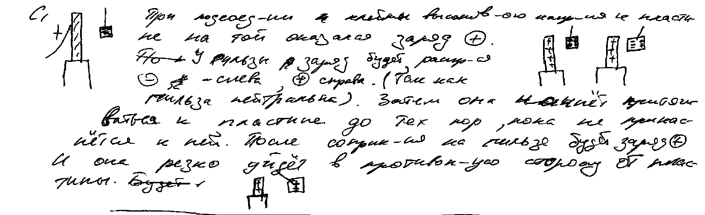

Приведен верный ответ и верные рассуждения об электризации гильзы. В качестве указания на электризацию во внешнем поле и при контакте с заряженным телом приняты имеющиеся в решении рисунки. Отсутствует прямое указание на характер взаимодействие заряженных тел.

Пример 1.2 (1 балл)

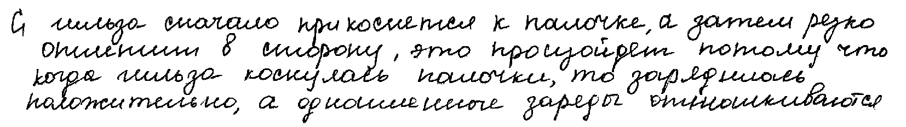

Приведен верный ответ (описание движения гильзы), элементы объяснения, но в нём не указаны два явления (электризация гильзы во внешнем поле и при контакте), необходимых для полного верного объяснения.

Пример 1.3 (1 балл)

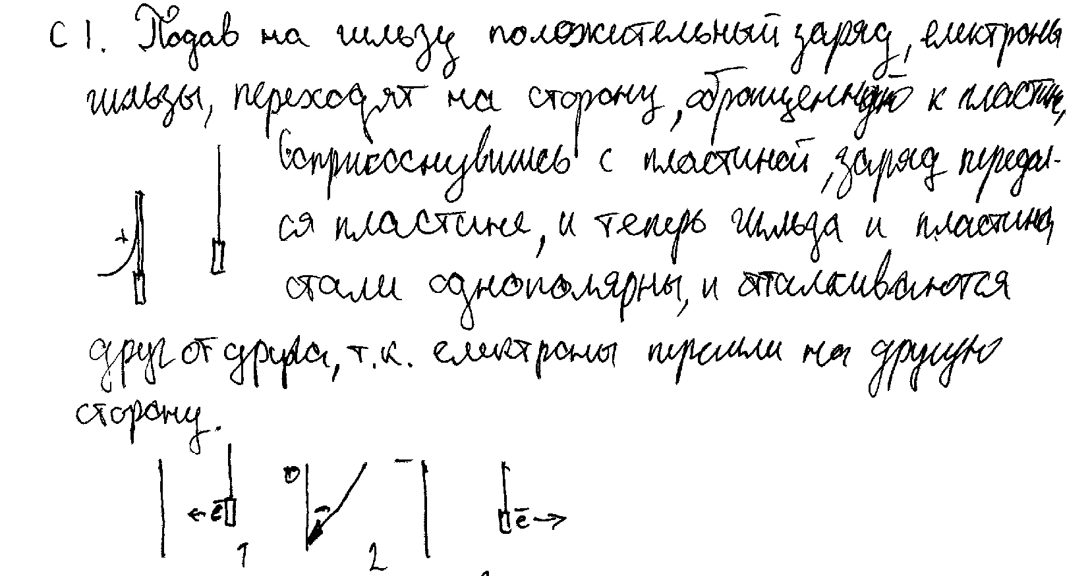

Дан верный ответ о движении гильзы (частично представленный в виде рисунков), но приведены неполные рассуждения, в которых есть недочеты.

Пример 1.4 (1 балл)

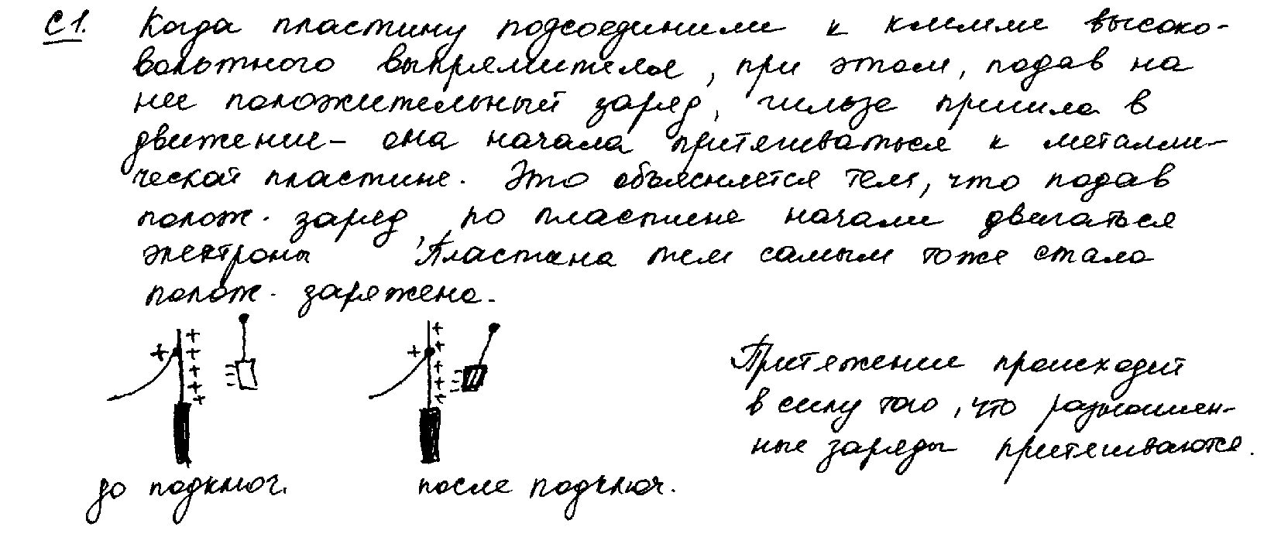
Ответ неполный, указаны не все необходимые для объяснения явления, но имеются верные рассуждения, направленные на решение задачи.

Пример 1.5 (0 баллов)

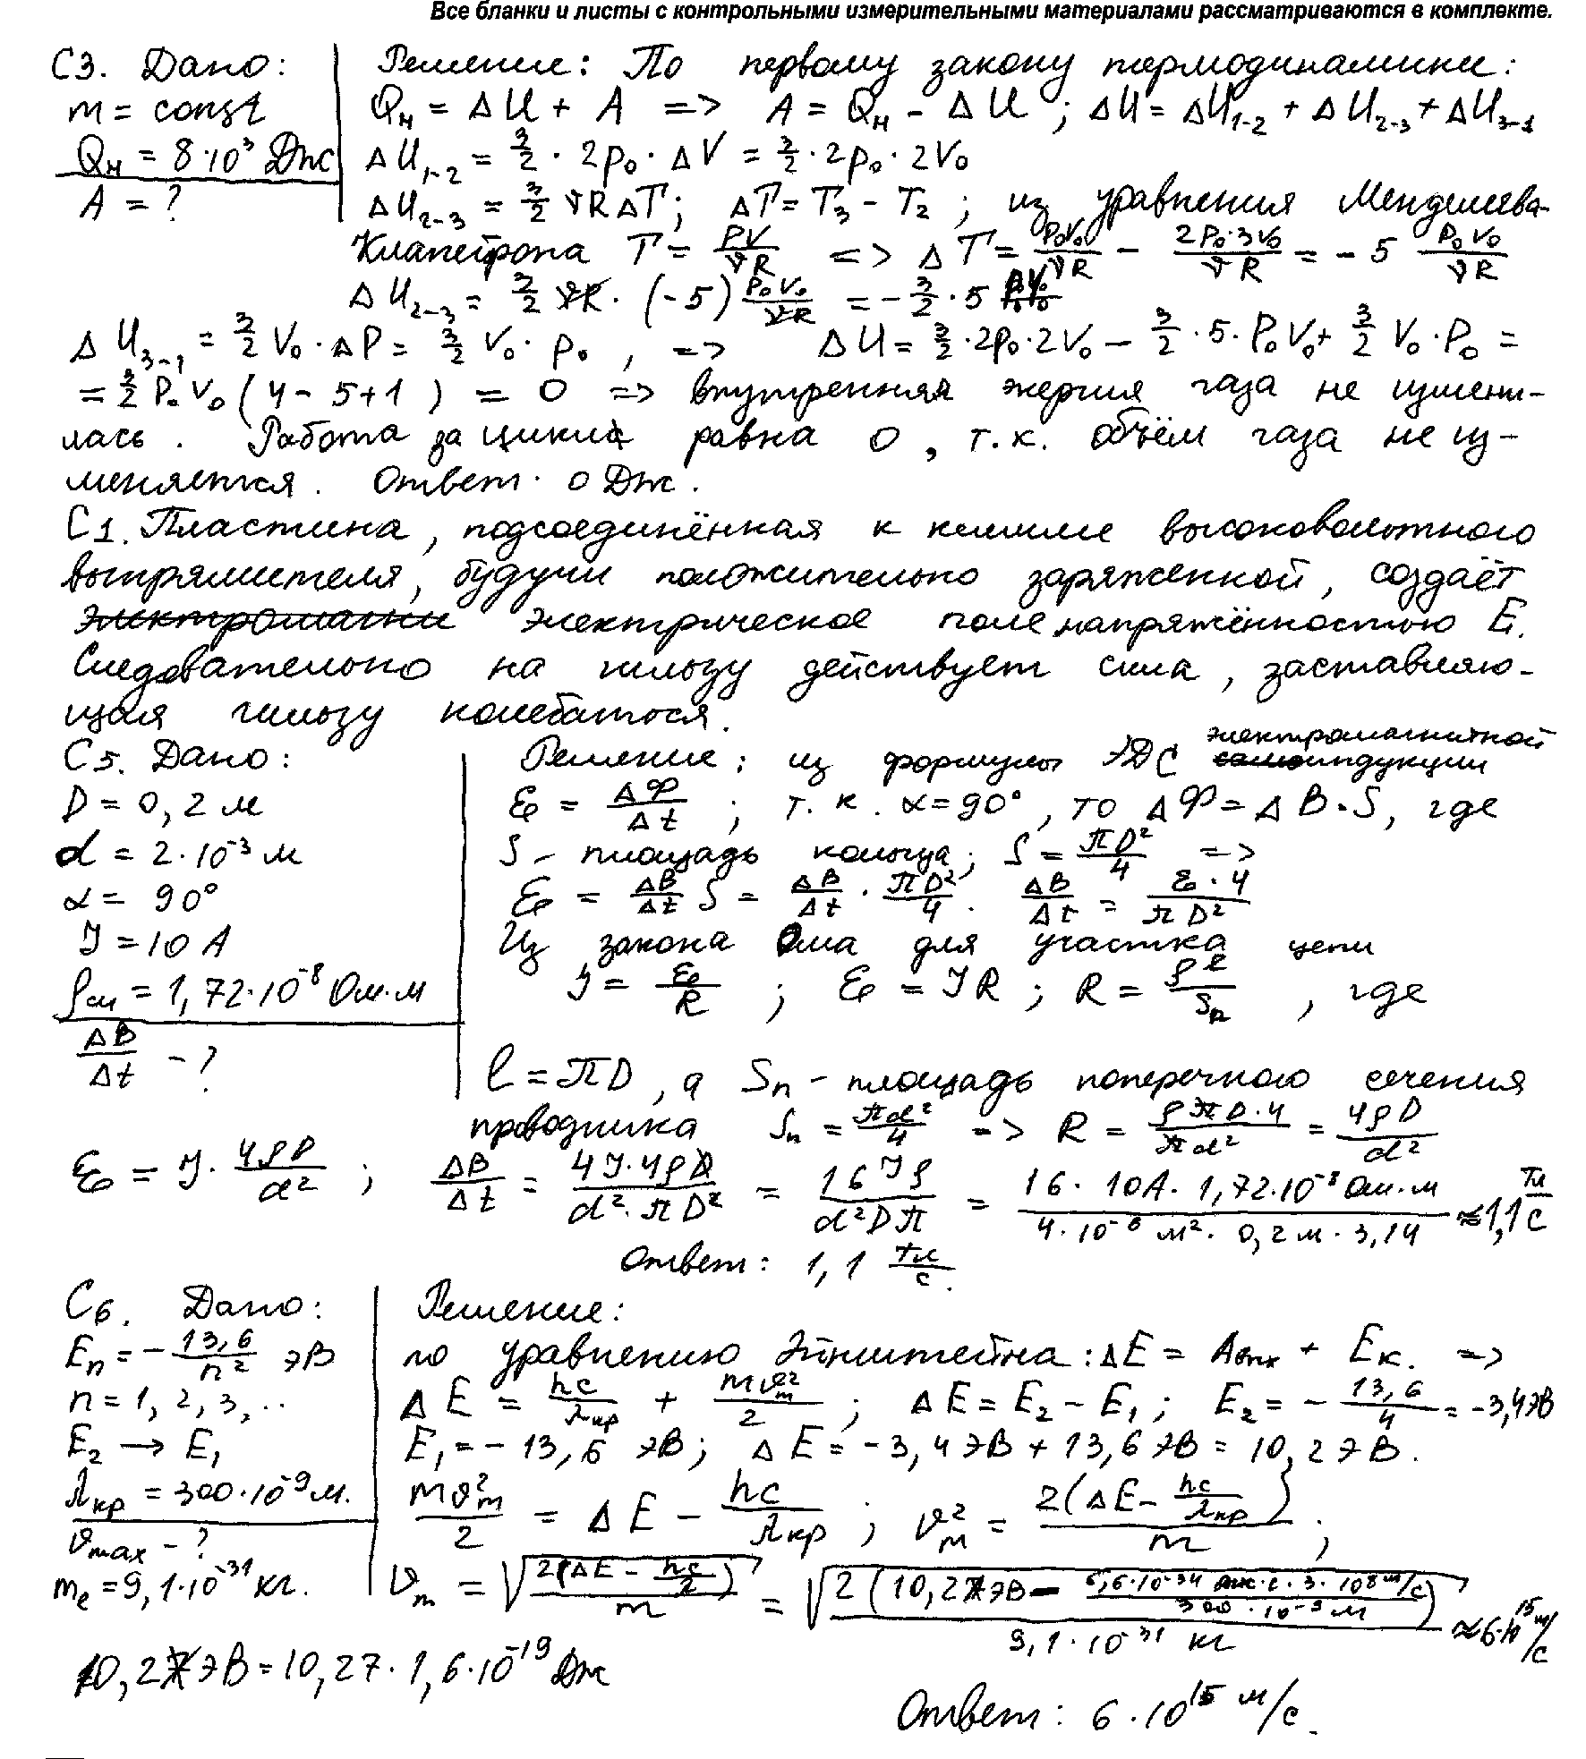

Ответ неверный, рассуждения не поддерживают получение верного ответа.
Задание 2

Катушка, обладающая индуктивностью L, соединена с источником питания с ЭДС и двумя одинаковыми резисторами R. Электрическая схема соединения показана на рис. 1. В начальный момент ключ в цепи разомкнут.
В момент времени t = 0 ключ замыкают, что приводит к изменениям силы тока, регистрируемым амперметром, как показано на рис. 2. Основываясь на известных физических законах, объясните, почему при замыкании ключа сила тока плавно увеличивается до некоторого нового значения – I₁. Определите значение силы тока I₁. Внутренним сопротивлением источника тока пренебречь.

Возможное решение
1. Сила тока определяется законом Ома для полной цепи: , где I – сила тока в цепи, R_{общ} – сопротивление цепи, а – ЭДС самоиндукции, возникающая только при изменении силы тока, и препятствующая его изменению согласно правилу Ленца.
2. До замыкания ключа сила тока через амперметр определяется законом Ома для замкнутой цепи:.
3. При замыкании ключа сопротивление цепи скачком уменьшается в 2 раза, но ЭДС самоиндукции препятствует изменению силы тока через катушку. Поэтому сила тока через картушку при замыкании ключа не претерпевает скачка.
4. Постепенно ЭДС самоиндукции уменьшается до нуля, а сила тока через катушку плавно возрастает до стационарного значения: А

Критерии оценивания выполнения задания | Баллы
Приведено полное правильное решение, включающее правильный ответ (в данном случае: значение силы тока – п. 4) и исчерпывающие верные рассуждения с прямым указанием наблюдаемых явлений и законов (в данном случае: закон Ома для полной цепи, явление самоиндукции) | 3
Дан правильный ответ, и приведено объяснение, но в решении имеются один или несколько из следующих недостатков:  В объяснении не указано или не используется одно из физических явлений, свойств, определений или один из законов (формул), необходимых для полного верного объяснения. (Утверждение, лежащее в основе объяснения, не подкреплено соответствующим законом, свойством, явлением, определением и т.п.)  И (ИЛИ)  Указаны все необходимые для объяснения явления и законы, закономерности, но в них содержится один логический недочёт.  И (ИЛИ)  В решении имеются лишние записи, не входящие в решение (возможно, неверные), которые не отделены от решения (не зачёркнуты, не заключены в скобки, рамку и т.п.).  И (ИЛИ)  В решении имеется неточность в указании на одно из физических явлений, свойств, определений, законов (формул), необходимых для полного верного объяснения | 2
Представлено решение, соответствующее одному из следующих случаев.  Дан правильный ответ на вопрос задания, и приведено объяснение, но в нём не указаны два явления или физических закона, необходимых для полного верного объяснения.  ИЛИ  Указаны все необходимые для объяснения явления и законы, закономерности, но имеющиеся рассуждения, направленные на получение ответа на вопрос задания, не доведены до конца.  ИЛИ  Указаны все необходимые для объяснения явления и законы, закономерности, но имеющиеся рассуждения, приводящие к ответу, содержат ошибки.  ИЛИ  Указаны не все необходимые для объяснения явления и законы, закономерности, но имеются верные рассуждения, направленные на решение задачи | 1
Все случаи решения, которые не соответствуют вышеуказанным критериям выставления оценок в 1, 2, 3 балла | 0

Работа 1 – 3 балла

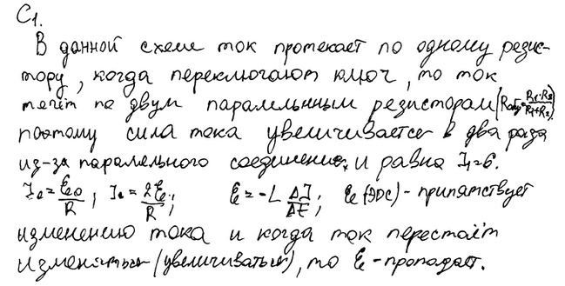

В работе дан правильный ответ (отсутствие единиц измерения в ответе в данном случае может расцениваться как описка, так есть явное указание на то, что сила тока увеличивается в два раза). Есть указания на все законы и явления, перечисленные в критериях.

Работа 2 – 2 балла

Дан верный ответ, в объяснении присутствуют указания на закон Ома для полной цепи и описано явление самоиндукции. Первая фраза является неверной, но отнесена к лишним записям.

Работа 3 – 2 балла
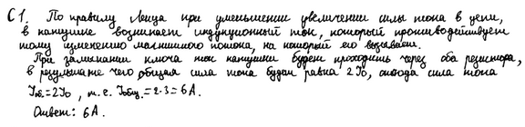

Дан правильный ответ, но нет указания на закон Ома для полной цепи и есть логический недочет в формулировке правила Ленца. Поскольку недостатки решения не суммируются, итоговый результат – 2 балла.

Работа 4 – 1 балл

Дан правильный ответ, но не указано явление самоиндукции. При этом плавность изменения силы тока объясняется ошибочно. Таким образом, указаны не все необходимые явления и законы, но имеются верные рассуждения, направленные на решение задачи.

Работа 5 – 1 балл

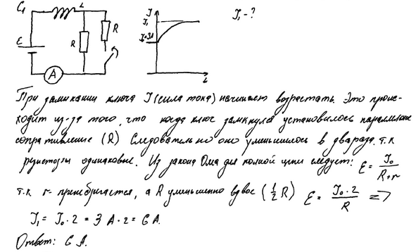
Дан верный ответ, имеются рассуждения, направленные на решение задачи. Полностью отсутствует указание на явление самоиндукции, формула закона Ома написана ошибочно.

Задание 3

Три одинаковых сосуда, содержащих разреженный газ, соединены друг с другом трубками малого диаметра: первый сосуд – со вторым, второй – с третьим. Первоначально давление газа в сосудах было равно соответственно р, 3р и р. В ходе опыта сначала открыли и закрыли кран, соединяющий второй и третий сосуды, а затем открыли и закрыли кран, соединяющий первый сосуд со вторым. Как изменилось в итоге (уменьшилось, увеличилось или осталось неизменным) количество газа в первом сосуде? (Температура газа оставалась в течение всего опыта неизменной.)

Возможное решение
1. В итоге количество газа в первом сосуде увеличилось
2. В соответствии с законами Дальтона и Бойля−Мариотта (применёнными к парциальным давлениям газов во втором и третьем сосудах), суммарное давление этих газов после закрывания второго крана равно 3р/2 + р/2 = 2р.
3. Аналогично этому давление в первом и втором сосудах после закрывания первого крана равно р/2 + 2р/2 = 1,5р. Это означает, согласно уравнению Клапейрона–Менделеева, что количество газа в первом сосуде в итоге увеличилось.

Критерии оценивания выполнения задания | Баллы
Приведено полное правильное решение, включающее правильный ответ (в данном случае: увеличение количества газа в первом сосуде) и исчерпывающие верные рассуждения с прямым указанием наблюдаемых явлений и законов (в данном случае: законы Дальтона и Бойля−Мариотта, уравнение Клапейрона–Менделеева) | 3
Дан правильный ответ, и приведено объяснение, но в решении имеются один или несколько из следующих недостатков:  В объяснении не указано или не используется одно из физических явлений, свойств, определений или один из законов (формул), необходимых для полного верного объяснения. (Утверждение, лежащее в основе объяснения, не подкреплено соответствующим законом, свойством, явлением, определением и т.п.)  И (ИЛИ)  Указаны все необходимые для объяснения явления и законы, закономерности, но в них содержится один логический недочёт.  И (ИЛИ)  В решении имеются лишние записи, не входящие в решение (возможно, неверные), которые не отделены от решения (не зачёркнуты, не заключены в скобки, рамку и т.п.).  И (ИЛИ)  В решении имеется неточность в указании на одно из физических явлений, свойств, определений, законов (формул), необходимых для полного верного объяснения | 2
Представлено решение, соответствующее одному из следующих случаев.  Дан правильный ответ на вопрос задания, и приведено объяснение, но в нём не указаны два явления или физических закона, необходимых для полного верного объяснения.  ИЛИ  Указаны все необходимые для объяснения явления и законы, закономерности, но имеющиеся рассуждения, направленные на получение ответа на вопрос задания, не доведены до конца.  ИЛИ  Указаны все необходимые для объяснения явления и законы, закономерности, но имеющиеся рассуждения, приводящие к ответу, содержат ошибки.  ИЛИ  Указаны не все необходимые для объяснения явления и законы, закономерности, но имеются верные рассуждения, направленные на решение задачи | 1
Все случаи решения, которые не соответствуют вышеуказанным критериям выставления оценок в 1, 2, 3 балла | 0
Работа 1– 3 балла
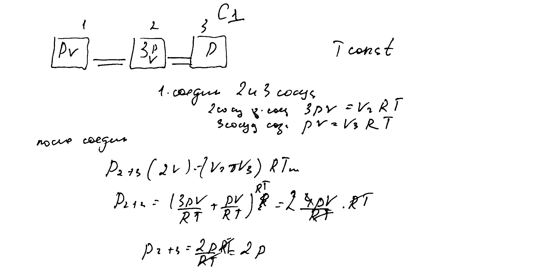
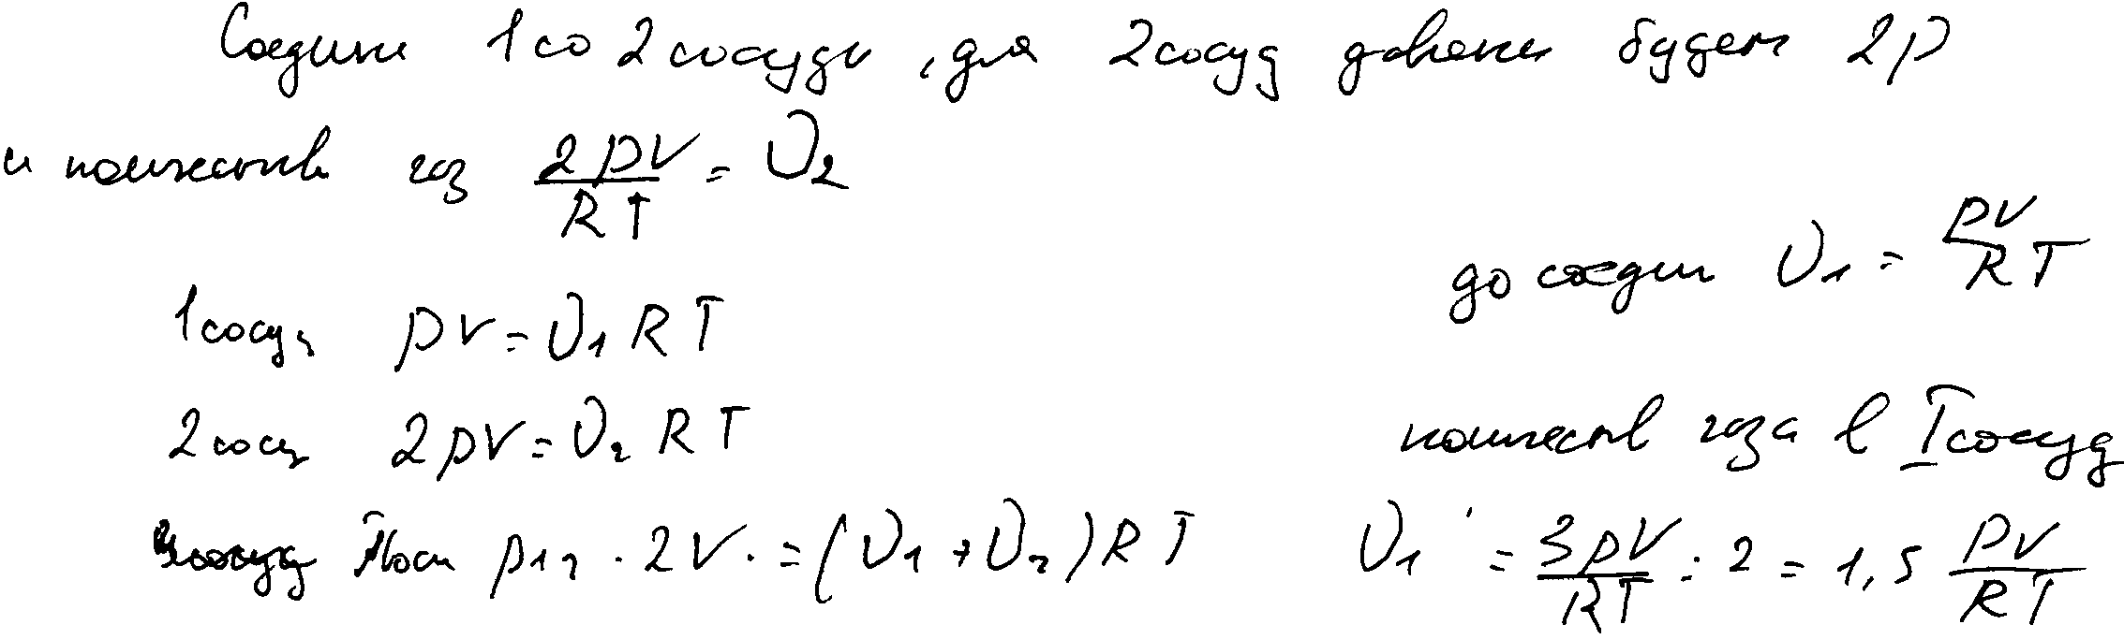
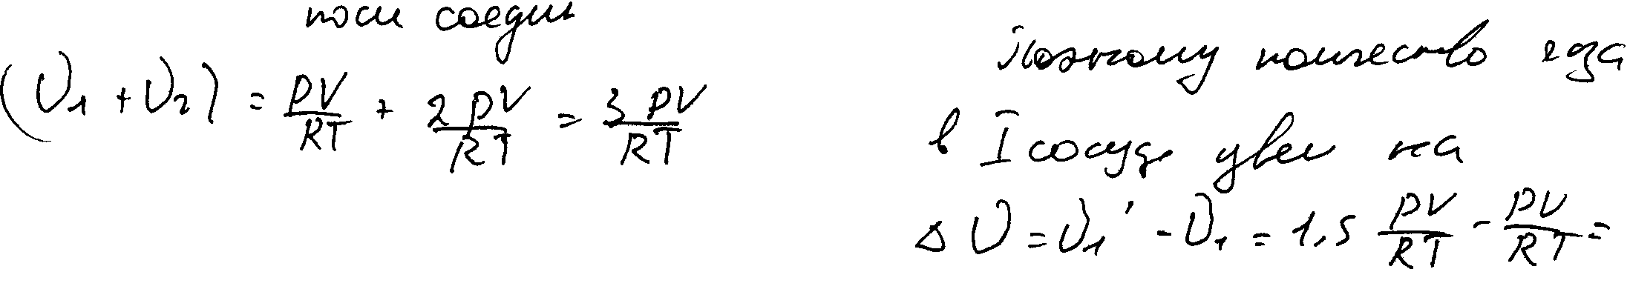
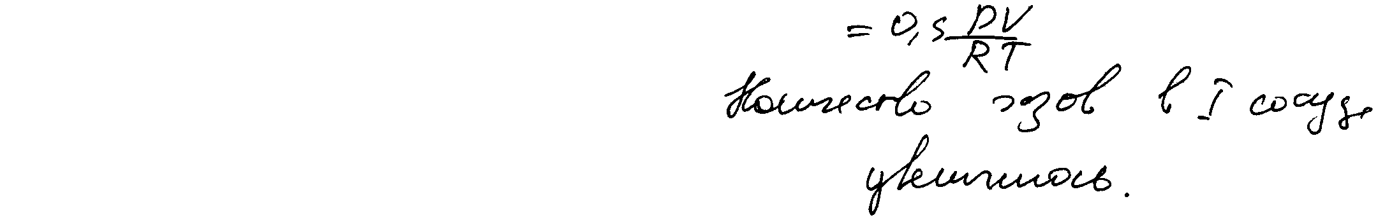
Приведён правильный и полностью обоснованный ответ

Работа 2 –2 балла
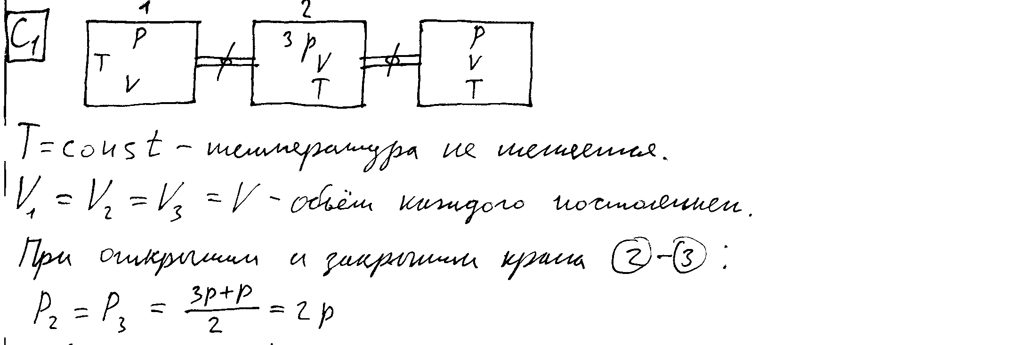

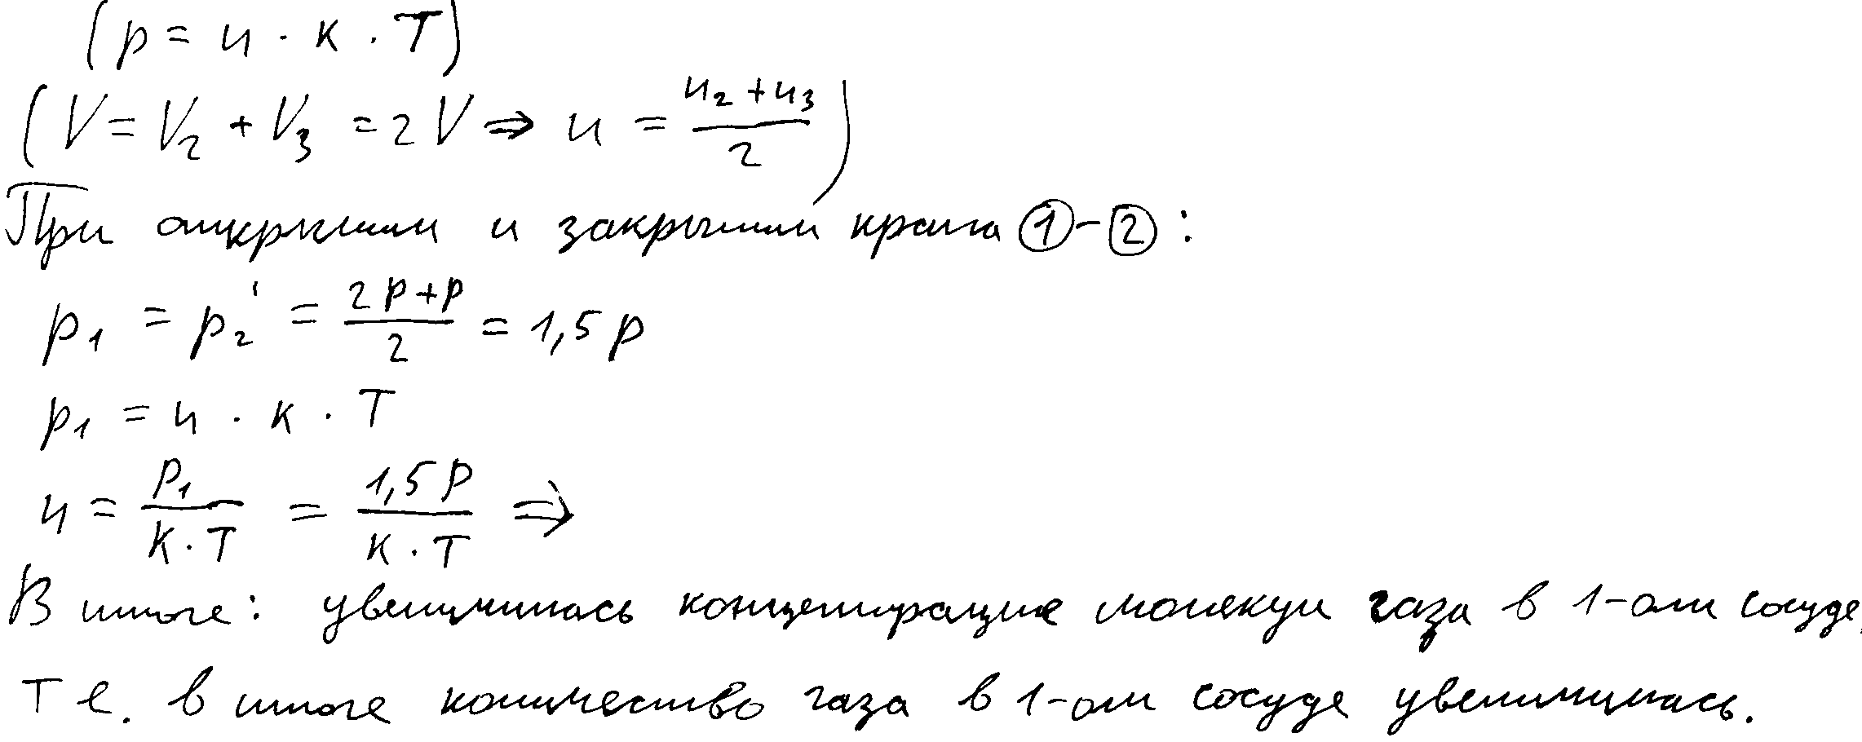
Приведён правильный ответ. Нахождение давления после открывания крана недостаточно обосновано.

Работа 3 – 2балла

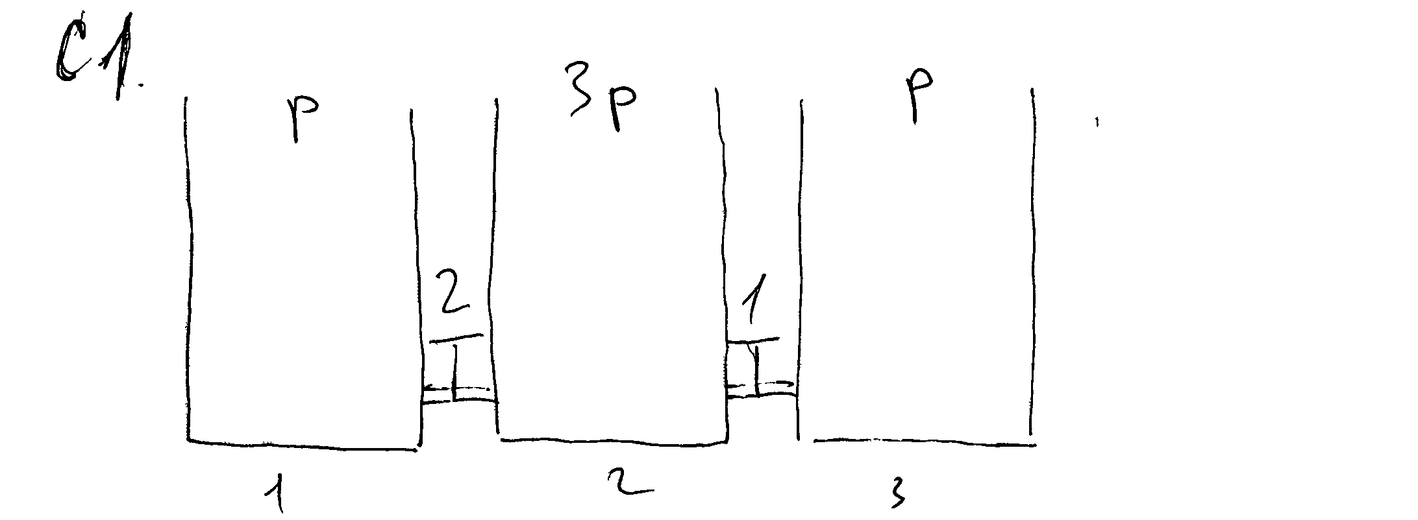
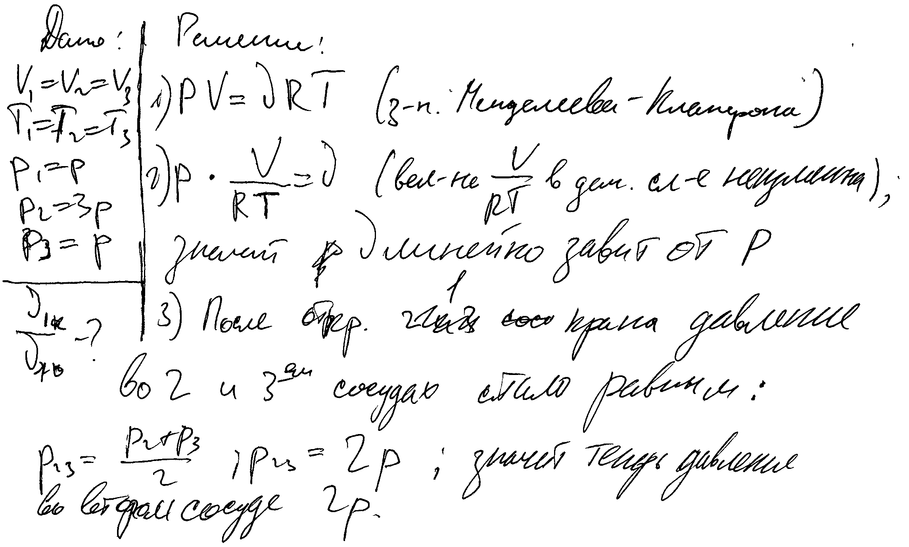
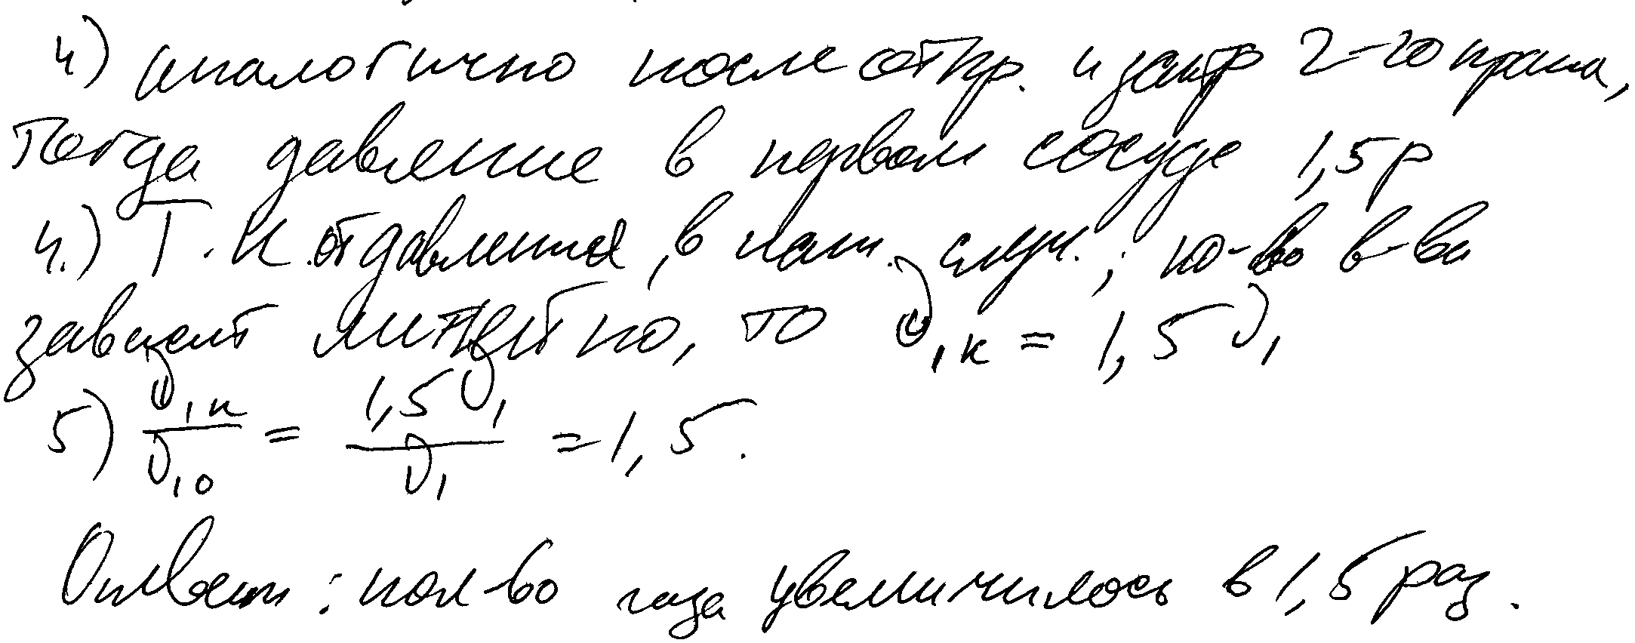
Приведён правильный и обоснованный ответ. Нахождение давлений после открывания кранов не подкрепляется ссылкой на закон.

Работа 4 – 1балл

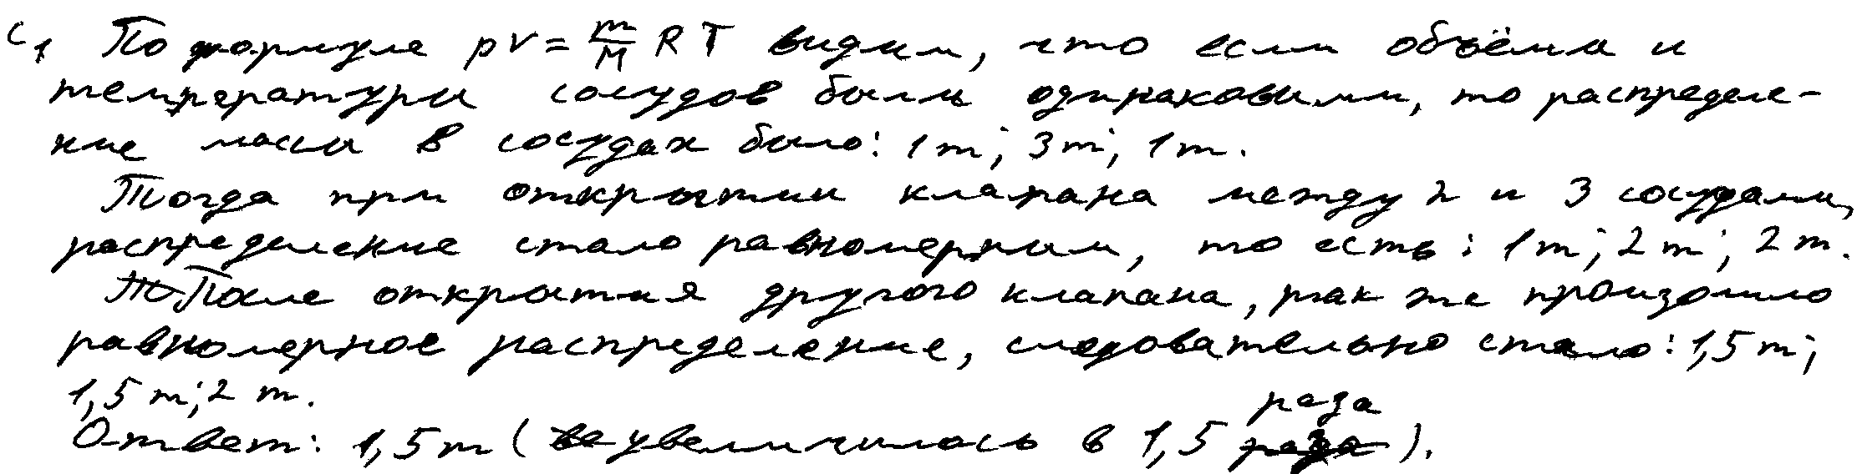

Приведён правильный ответ и обоснование. Выравнивание масс не подкрепляется ссылкой на закон.

Работа 5 – 1 балл

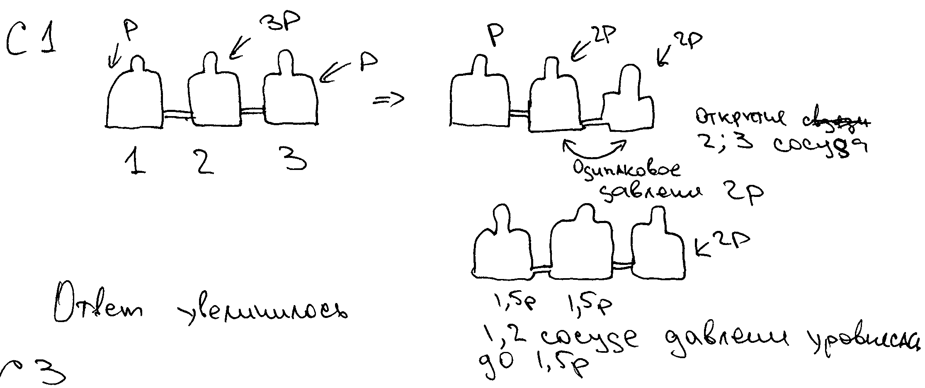

Дан правильный ответ на вопрос задания, и приведено объяснение, но в нём не указаны два явления или физических закона, необходимых для полного верного объяснения.

3.2. Примеры оценивания ответов на задания 28-31

Задание 1

Воздушный шар, оболочка которого имеет массу М = 145 кг и объем V = 230 м³, наполняется горячим воздухом при нормальном атмосферном давлении и температуре окружающего воздуха t₀ = 0^{о}С. Какую минимальную температуру t должен иметь воздух внутри оболочки, чтобы шар начал подниматься? Оболочка шара нерастяжима и имеет в нижней части небольшое отверстие.

Возможное решение
Условие подъема шара: ,
где М – масса оболочки, m – масса воздуха внутри оболочки, отсюда
,
где – плотность окружающего воздуха, – плотность воздуха внутри оболочки, V – объем шара.
Для воздуха внутри шара находим: , или , где p – атмосферное давление, Т – температура воздуха внутри шара. Соответственно, имеем плотность воздуха снаружи: , где T₀ – температура окружающего воздуха.
⇒ ⇒ ,
К = 265°С.
Критерии оценивания выполнения задания | Баллы
Приведено полное решение, включающее следующие элементы:  I) записаны положения теории и физические законы, закономерности, применение которых необходимо для решения задачи выбранным способом (в данном случае: выражение для силы Архимеда, связь массы и плотности, уравнение Менделеева–Клапейрона);  II) описаны все вновь вводимые в решении буквенные обозначения физических величин (за исключением обозначений констант, указанных в варианте КИМ, обозначений величин, используемых в условии задачи, и стандартных обозначений величин, используемых при написании физических законов);  III) проведены необходимые математические преобразования и расчёты, приводящие к правильному числовому ответу (допускается решение «по частям» с промежуточными вычислениями);  IV) представлен правильный ответ с указанием единиц измерения искомой величины | 3

Правильно записаны все необходимые положения теории, физические законы, закономерности, и проведены необходимые преобразования. Но имеются один или несколько из следующих недостатков.  Записи, соответствующие пункту II, представлены не в полном объёме или отсутствуют.  И (ИЛИ)  В решении имеются лишние записи, не входящие в решение (возможно, неверные), которые не отделены от решения (не зачёркнуты, не заключены в скобки, рамку и т.п.).  И (ИЛИ)  В необходимых математических преобразованиях или вычислениях допущены ошибки, и (или) в математических преобразованиях/вычислениях пропущены логически важные шаги.  И (ИЛИ)  Отсутствует пункт IV, или в нём допущена ошибка (в том числе в записи единиц измерения величины) | 2
Представлены записи, соответствующие одному из следующих случаев.  Представлены только положения и формулы, выражающие физические законы, применение которых необходимо и достаточно для решения задачи, без каких-либо преобразований с их использованием, направленных на решение задачи.  ИЛИ  В решении отсутствует ОДНА из исходных формул, необходимая для решения задачи (или утверждение, лежащее в основе решения), но присутствуют логически верные преобразования с имеющимися формулами, направленные на решение задачи.  ИЛИ  В ОДНОЙ из исходных формул, необходимых для решения задачи (или в утверждении, лежащем в основе решения), допущена ошибка, но присутствуют логически верные преобразования с имеющимися формулами, направленные на решение задачи | 1
Все случаи решения, которые не соответствуют вышеуказанным критериям выставления оценок в 1, 2, 3 балла | 0

Работа 1 - 3 балла

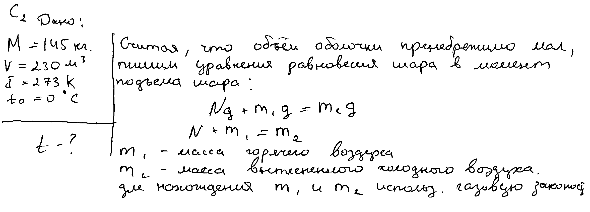
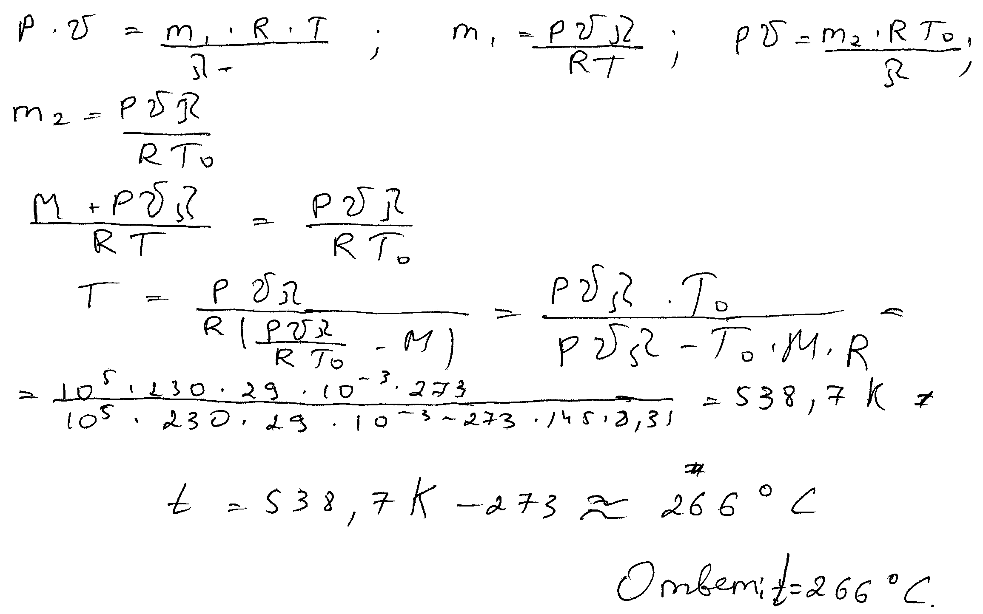
Полное правильное решение задачи, но при подстановке масс в условие равновесия шара учащийся допускает ошибку. Однако следующая формула записана правильно, и получен верный ответ. Допущенная ошибка приравнивается к описке, и работа оценивается 3 баллами.

Работа 2 - 2 балла

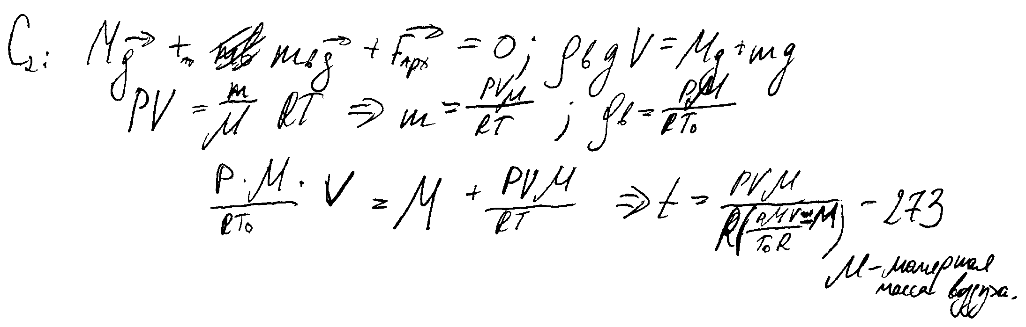
Записаны все необходимые уравнения, проведены преобразования, получен ответ в общем виде, но решение не доведено до численного ответа. Работа оценивается 2 баллами.

Работа 3 – 1 балл

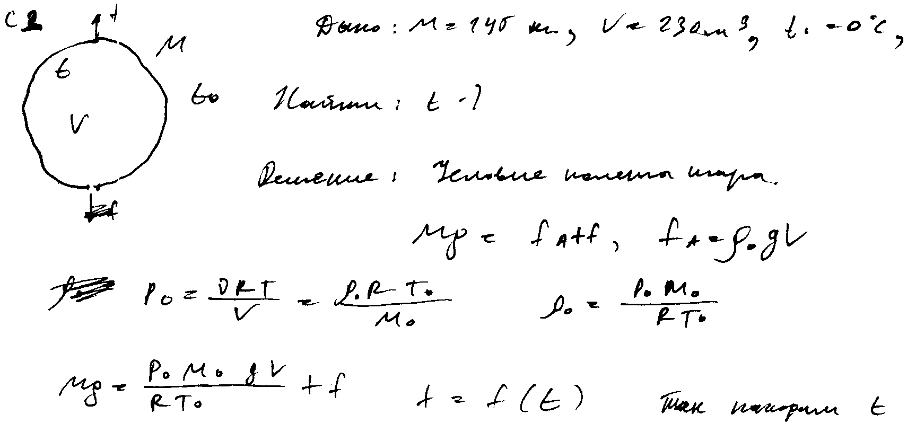

Верно записаны два исходных уравнения. В условии равновесия для воздушного шара допущена ошибка. Следовательно, в одной из исходных формул, необходимых для решения задачи, допущена ошибка, но присутствуют логически верные преобразования с имеющимися формулами, направленные на решение задачи. Работа оценивается 1 баллом.

Работа 4 – 1 балл

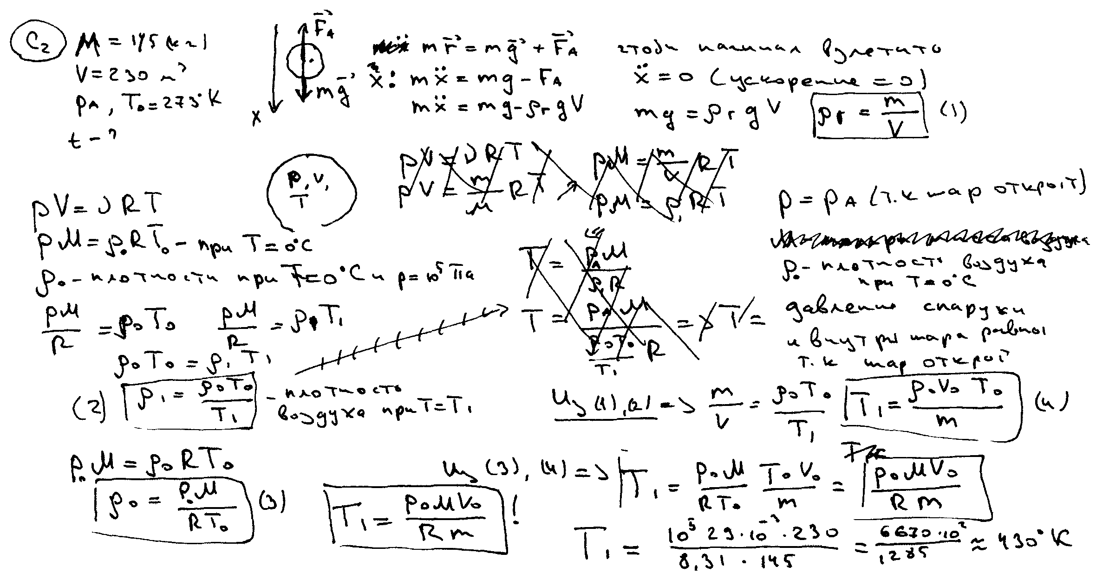

Записаны все необходимые уравнения, но, судя по дальнейшим преобразованиям, учащийся не учитывает массу оболочки шара и неверно записывает выражение для плотности воздуха в шаре (через массу оболочки и объем шара). Следовательно, одно из исходных уравнений ошибочно, и работа оценивается 1 баллом.

Работа 5 – 0 баллов
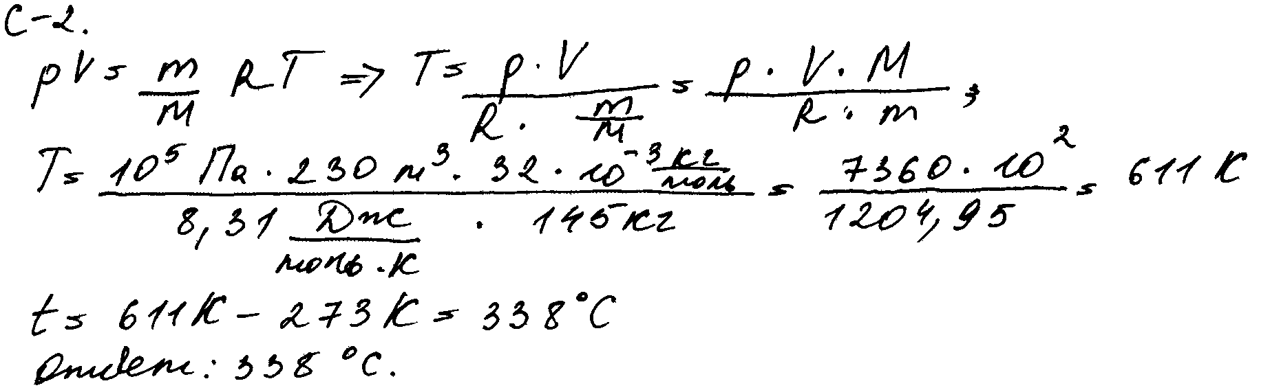

Отсутствуют два из трех необходимых для решения исходных уравнений. Работа оценивается 0 баллов.

Задание 2

Один моль одноатомного идеального газа совершает процесс 1–2–3, график которого показан на рисунке в координатах p–T. Известно, что давление газа p в процессе 1–2 увеличилось в 2 раза. Какое количество теплоты было сообщено газу в процессе 1–2–3, если его температура T в состоянии 1 равна
300 К, а в состоянии 3 равна 900 К?

Возможное решение
Для определения количества теплоты необходимо сложить количества теплоты, сообщённые газу на участках 1–2 и 2–3:
Исходя из приведённого графика, можно сделать вывод, что процесс 1–2 является изохорным. Для него, как следует из уравнения Клапейрона – Менделеева, , откуда . Следовательно, К. Работа газа в процессе 1–2 равна нулю,
и для него первый закон термодинамики с учётом выражения для внутренней энергии одноатомного идеального газа принимает вид:
кДж.
Процесс 2–3 является изобарным с давлением , для него первый закон термодинамики принимает вид: , где – изменение внутренней энергии газа, – совершённая газом работа. Из уравнения Клапейрона – Менделеева следует, что
. Таким образом, кДж.
В результате кДж.
Ответ: кДж
Критерии оценивания выполнения задания | Баллы
Приведено полное решение, включающее следующие элементы:  I) записаны положения теории и физические законы, закономерности, применение которых необходимо для решения задачи выбранным способом (в данном случае: первый закон термодинамики, формулы для внутренней энергии одноатомного идеального газа и для работы газа на изобаре, уравнение Клапейрона – Менделеева);  II) описаны все вновь вводимые в решении буквенные обозначения физических величин (за исключением обозначений констант, указанных в варианте КИМ, обозначений величин, используемых в условии задачи, и стандартных обозначений величин, используемых при написании физических законов);  III) проведены необходимые математические преобразования и расчёты, приводящие к правильному числовому ответу (допускается решение «по частям» с промежуточными вычислениями);  IV) представлен правильный ответ с указанием единиц измерения искомой величины | 3
Правильно записаны все необходимые положения теории, физические законы, закономерности, и проведены необходимые преобразования. Но имеются один или несколько из следующих недостатков.  Записи, соответствующие пункту II, представлены не в полном объёме или отсутствуют.  И (ИЛИ)  В решении имеются лишние записи, не входящие в решение (возможно, неверные), которые не отделены от решения (не зачёркнуты, не заключены в скобки, рамку и т.п.).  И (ИЛИ)  В необходимых математических преобразованиях или вычислениях допущены ошибки, и (или) в математических преобразованиях/вычислениях пропущены логически важные шаги.  И (ИЛИ)  Отсутствует пункт IV, или в нём допущена ошибка (в том числе в записи единиц измерения величины) | 2
Представлены записи, соответствующие одному из следующих случаев.  Представлены только положения и формулы, выражающие физические законы, применение которых необходимо и достаточно для решения задачи, без каких-либо преобразований с их использованием, направленных на решение задачи.  ИЛИ  В решении отсутствует ОДНА из исходных формул, необходимая для решения задачи (или утверждение, лежащее в основе решения), но присутствуют логически верные преобразования с имеющимися формулами, направленные на решение задачи.  ИЛИ  В ОДНОЙ из исходных формул, необходимых для решения задачи (или в утверждении, лежащем в основе решения), допущена ошибка, но присутствуют логически верные преобразования с имеющимися формулами, направленные на решение задачи | 1
Все случаи решения, которые не соответствуют вышеуказанным критериям выставления оценок в 1, 2, 3 балла | 0

Работа 1 – 3 балла
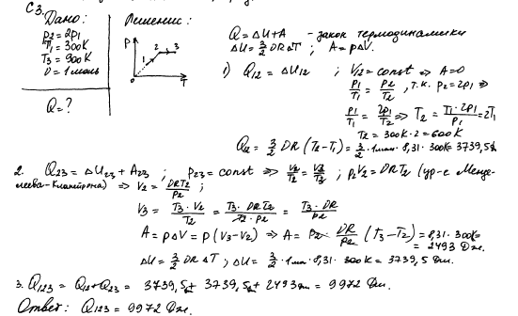
Представлено полностью верное решение «по частям» с промежуточными вычислениями. Все вновь вводимые величины описаны с использованием графика.

Работа 2 – 3 балла
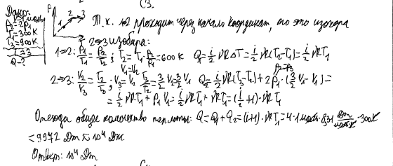

Представлено верное решение и правильный ответ. Недостатком является отсутствие общего вида записи первого закона термодинамики для двух случаев, но поскольку в указанных формулах можно вычленить изменение внутренней энергии и работы, то они принимаются в качестве допустимых исходных формул.
Работа 3 – 1 балл

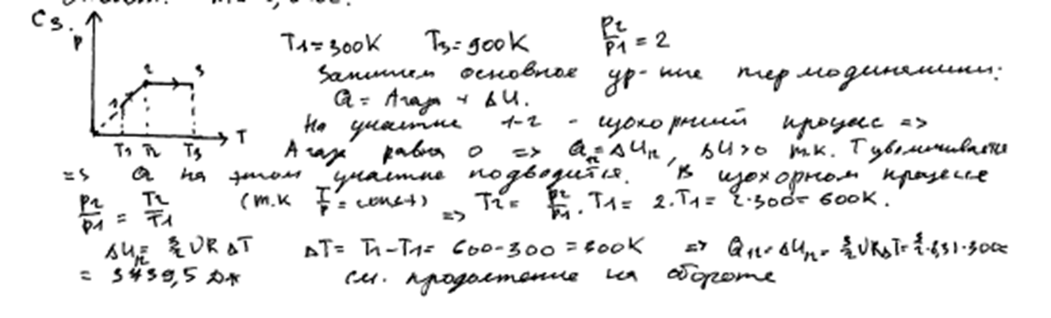
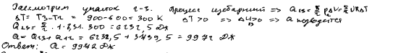

Представлено верное решение и ответ, но для участка 2-3 в качестве исходной формулы использована формула, которой нет в кодификаторе. Таким образом, отсутствует одна из исходных формул. Работа оценивается в 1 балл.

Работа 4 – 0 баллов
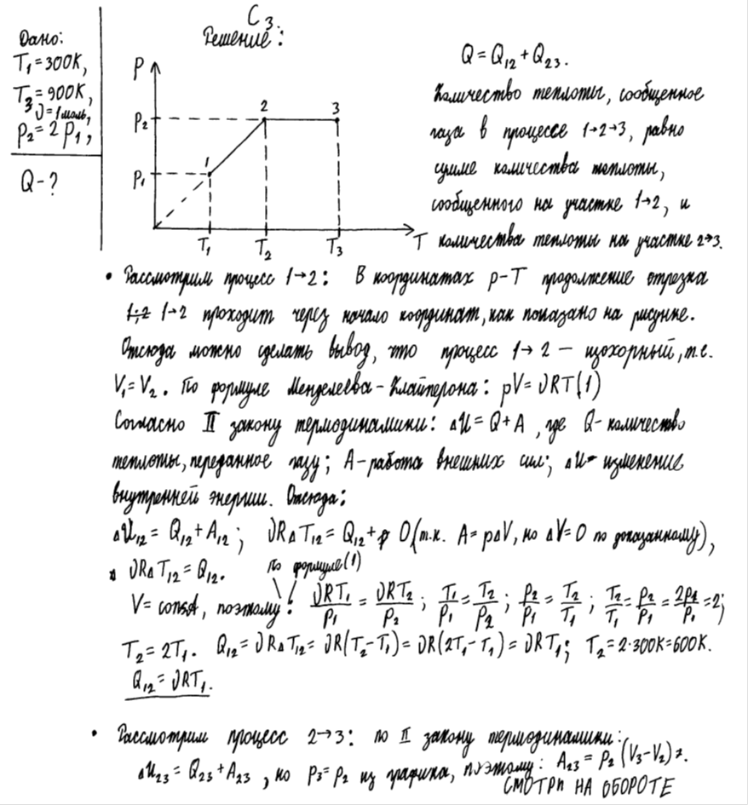
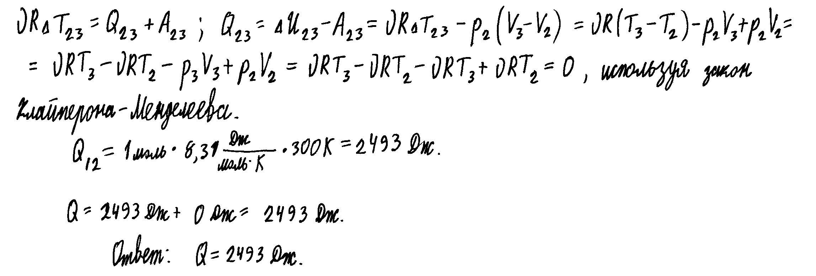
Неверно записаны две исходные формулы: первый закон термодинамики для участка 2-3 и формула для внутренней энергии одноатомного идеального газа. Работа оценивается в 0 баллов.
Задание 3

В схеме, показанной на рисунке, ключ К долгое время находился в положении 1.
В момент t₀ = 0 ключ перевели в положение 2. К моменту t > 0 на резисторе R выделилось количество теплоты Q = 25 мкДж. Сила тока в цепи в этот момент равна I = 0,1 мА. Чему равно сопротивление резистора R? ЭДС батареи E = 15 В, её внутреннее сопротивление r = 30 Ом, ёмкость конденсатора C = 0,4 мкФ. Потерями на электромагнитное излучение пренебречь.
E, r
К
1
C
2
R

Возможное решение
1. К моменту t₀ = 0 конденсатор полностью заряжен, ток в левой части схемы (см. рисунок) равен нулю, поэтому напряжение между обкладками конденсатора равно ЭДС E, энергия конденсатора  2. В момент t > 0 напряжение на конденсаторе U равно напряжению IR на резисторе в правой части схемы (см. рисунок). Энергия конденсатора в этот момент | E, r  C
C
R
3. Пренебрегая потерями на излучение, получаем баланс энергии:
, или ,
откуда кОм.
Ответ: кОм
Критерии оценивания выполнения задания |  | Баллы
Приведено полное решение, включающее следующие элементы:  I) записаны положения теории и физические законы, закономерности, применение которых необходимо для решения задачи выбранным способом (в данном случае: закон Ома для участка цепи, формула для энергии конденсатора, закон сохранения энергии);  II) описаны все вновь вводимые в решении буквенные обозначения физических величин (за исключением обозначений констант, указанных в варианте КИМ, обозначений величин, используемых в условии задачи, и стандартных обозначений величин, используемых при написании физических законов);  III) проведены необходимые математические преобразования и расчёты, приводящие к правильному числовому ответу (допускается решение «по частям» с промежуточными вычислениями);  IV) представлен правильный ответ с указанием единиц измерения искомой величины |  | 3

Правильно записаны все необходимые положения теории, физические законы, закономерности, и проведены необходимые преобразования. Но имеются один или несколько из следующих недостатков.  Записи, соответствующие пункту II, представлены не в полном объёме или отсутствуют.  И (ИЛИ)  В решении имеются лишние записи, не входящие в решение (возможно, неверные), которые не отделены от решения (не зачёркнуты, не заключены в скобки, рамку и т.п.).  И (ИЛИ)  В необходимых математических преобразованиях или вычислениях допущены ошибки, и (или) в математических преобразованиях/вычислениях пропущены логически важные шаги.  И (ИЛИ)  Отсутствует пункт IV, или в нём допущена ошибка (в том числе в записи единиц измерения величины) | 2
Представлены записи, соответствующие одному из следующих случаев.  Представлены только положения и формулы, выражающие физические законы, применение которых необходимо и достаточно для решения задачи, без каких-либо преобразований с их использованием, направленных на решение задачи.  ИЛИ  В решении отсутствует ОДНА из исходных формул, необходимая для решения задачи (или утверждение, лежащее в основе решения), но присутствуют логически верные преобразования с имеющимися формулами, направленные на решение задачи.  ИЛИ  В ОДНОЙ из исходных формул, необходимых для решения задачи (или в утверждении, лежащем в основе решения), допущена ошибка, но присутствуют логически верные преобразования с имеющимися формулами, направленные на решение задачи | 1
Все случаи решения, которые не соответствуют вышеуказанным критериям выставления оценок в 1, 2, 3 балла | 0

Работа 1 – 3 балла

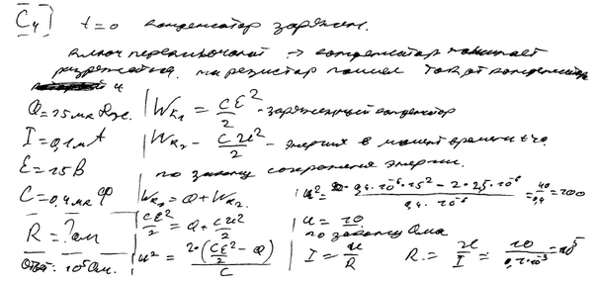
Полностью верное решение задачи.

Работа 2 – 3 балла

Полностью верное решение задачи, проведенное «по частям», с промежуточными вычислениями.

Работа 3 – 2 балла

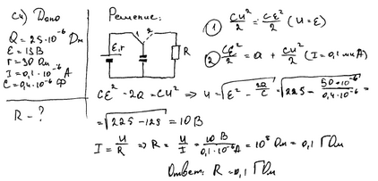

Решение правильное, но в нем присутствуют три недостатка: описаны не все вновь вводимые величины, разные величины обозначены одной буквой (u) и допущена ошибка при записи окончательного ответа. Поскольку недостатки решения, каждый из которых приводит к снижению оценки на 1 балл, не суммируются, итоговый результат – 2 балла.

Работа 4 – 2 балла

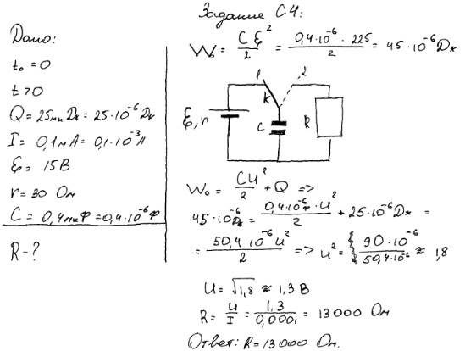

При наличии правильно записанных необходимых исходных формул допущена вычислительная ошибка. Итоговый результат – 2 балла.
Работа 5 – 1 балл

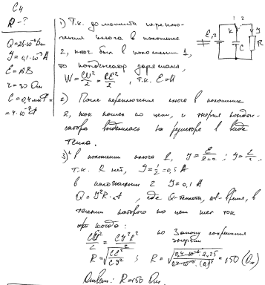

В решении одна из формул, необходимых для решения задачи, записана ошибочно (закон сохранения энергии). При этом присутствуют лишние записи, одной буквой обозначены величины, относящиеся к разным состояниям и не равные друг другу, и описаны не все вновь вводимые величины. Более серьезная ошибка «поглощает» набор менее серьезных.

Работа 6 – 0 баллов

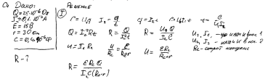
Беспорядочный набор формул, решения нет.
Задание 4

В задании 4 следует обратить внимание на изменение обобщенной схемы оценивания в связи с дополнительным требованием рисунка с указанием сил, действующих на тело.

Полый конус с углом при вершине 2α вращается с угловой скоростью ω вокруг вертикальной оси, совпадающей с его осью симметрии. Вершина конуса обращена вверх. На внешней поверхности конуса находится небольшая шайба, коэффициент трения которой о поверхность конуса равен μ. При каком максимальном расстоянии L от вершины шайба будет неподвижна относительно конуса? Сделайте схематический рисунок с указанием сил, действующих на шайбу.

Возможное решение
Критерии оценивания выполнения задания | Баллы
Приведено полное решение, включающее следующие элементы:  I) записаны положения теории и физические законы, закономерности, применение которых необходимо для решения задачи выбранным способом (в данном случае: второй закон Ньютона, формулы для силы трения и центростремительного ускорения);  II) описаны все вновь вводимые в решении буквенные обозначения физических величин (за исключением обозначений констант, указанных в варианте КИМ, обозначений величин, используемых в условии задачи, и стандартных обозначений величин, используемых при написании физических законов);  III) приведён правильный рисунок с указанием сил, действующих на тело.  IV) проведены необходимые математические преобразования и расчёты, приводящие к правильному ответу (допускается решение «по частям» с промежуточными вычислениями);  V) представлен правильный ответ | 3
Правильно записаны все необходимые положения теории, физические законы, закономерности, и проведены необходимые преобразования. Но имеются один или несколько из следующих недостатков.  Записи, соответствующие пунктам II или III, представлены не в полном объёме или отсутствуют.  И (ИЛИ)  В решении имеются лишние записи, не входящие в решение (возможно, неверные), которые не отделены от решения (не зачёркнуты, не заключены в скобки, рамку и т.п.).  И (ИЛИ)  В необходимых математических преобразованиях или вычислениях допущены ошибки, и (или) в математических преобразованиях/вычислениях пропущены логически важные шаги.  И (ИЛИ)  Отсутствует пункт V, или в нём допущена | 2
Представлены записи, соответствующие одному из следующих случаев.  Представлены только положения и формулы, выражающие физические законы, применение которых необходимо и достаточно для решения задачи, без каких-либо преобразований с их использованием, направленных на решение задачи.  ИЛИ  В решении отсутствует ОДНА из исходных формул, необходимая для решения задачи (или утверждение, лежащее в основе решения), но присутствуют логически верные преобразования с имеющимися формулами, направленные на решение задачи.  ИЛИ  В ОДНОЙ из исходных формул, необходимых для решения задачи (или в утверждении, лежащем в основе решения), допущена ошибка, но присутствуют логически верные преобразования с имеющимися формулами, направленные на решение задачи | 1
Все случаи решения, которые не соответствуют вышеуказанным критериям выставления оценок в 1, 2, 3 балла | 0

Работа 1 – 3 балла
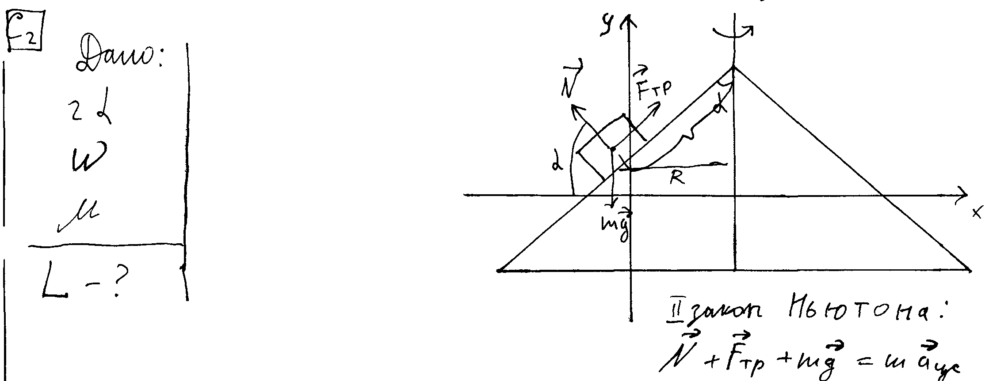
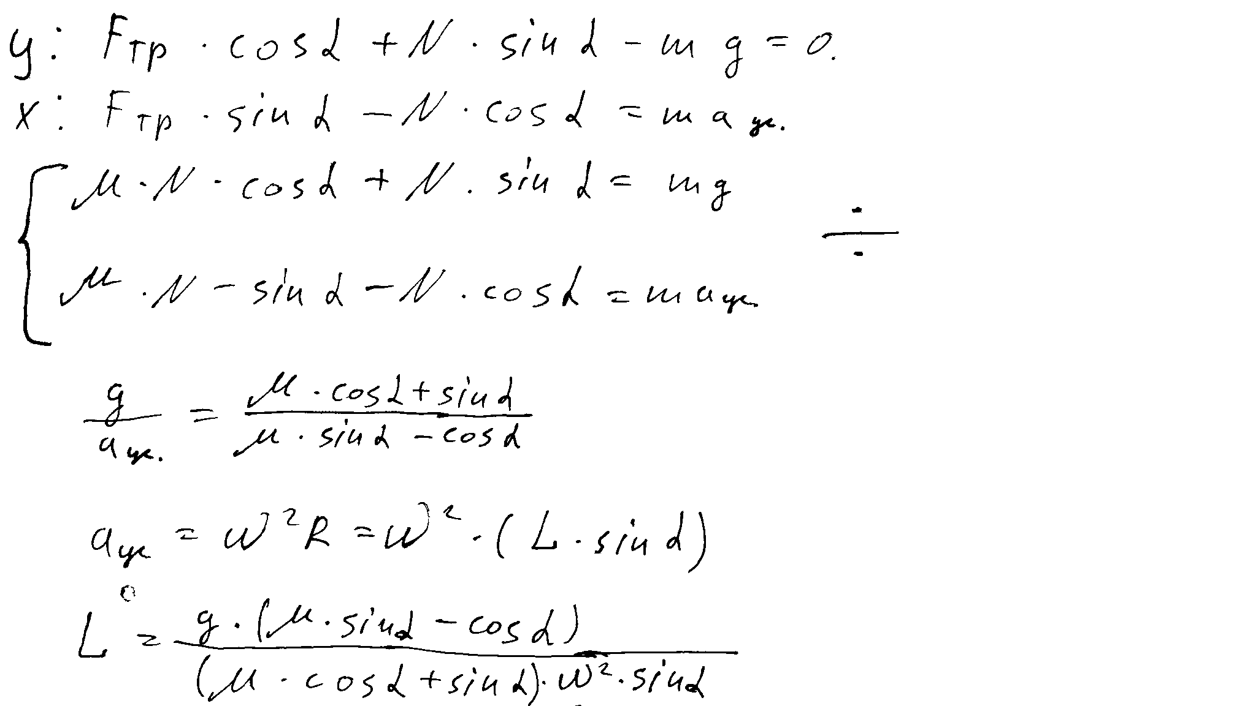
Приведено полное правильное решение.

Работа 2 – 2балла
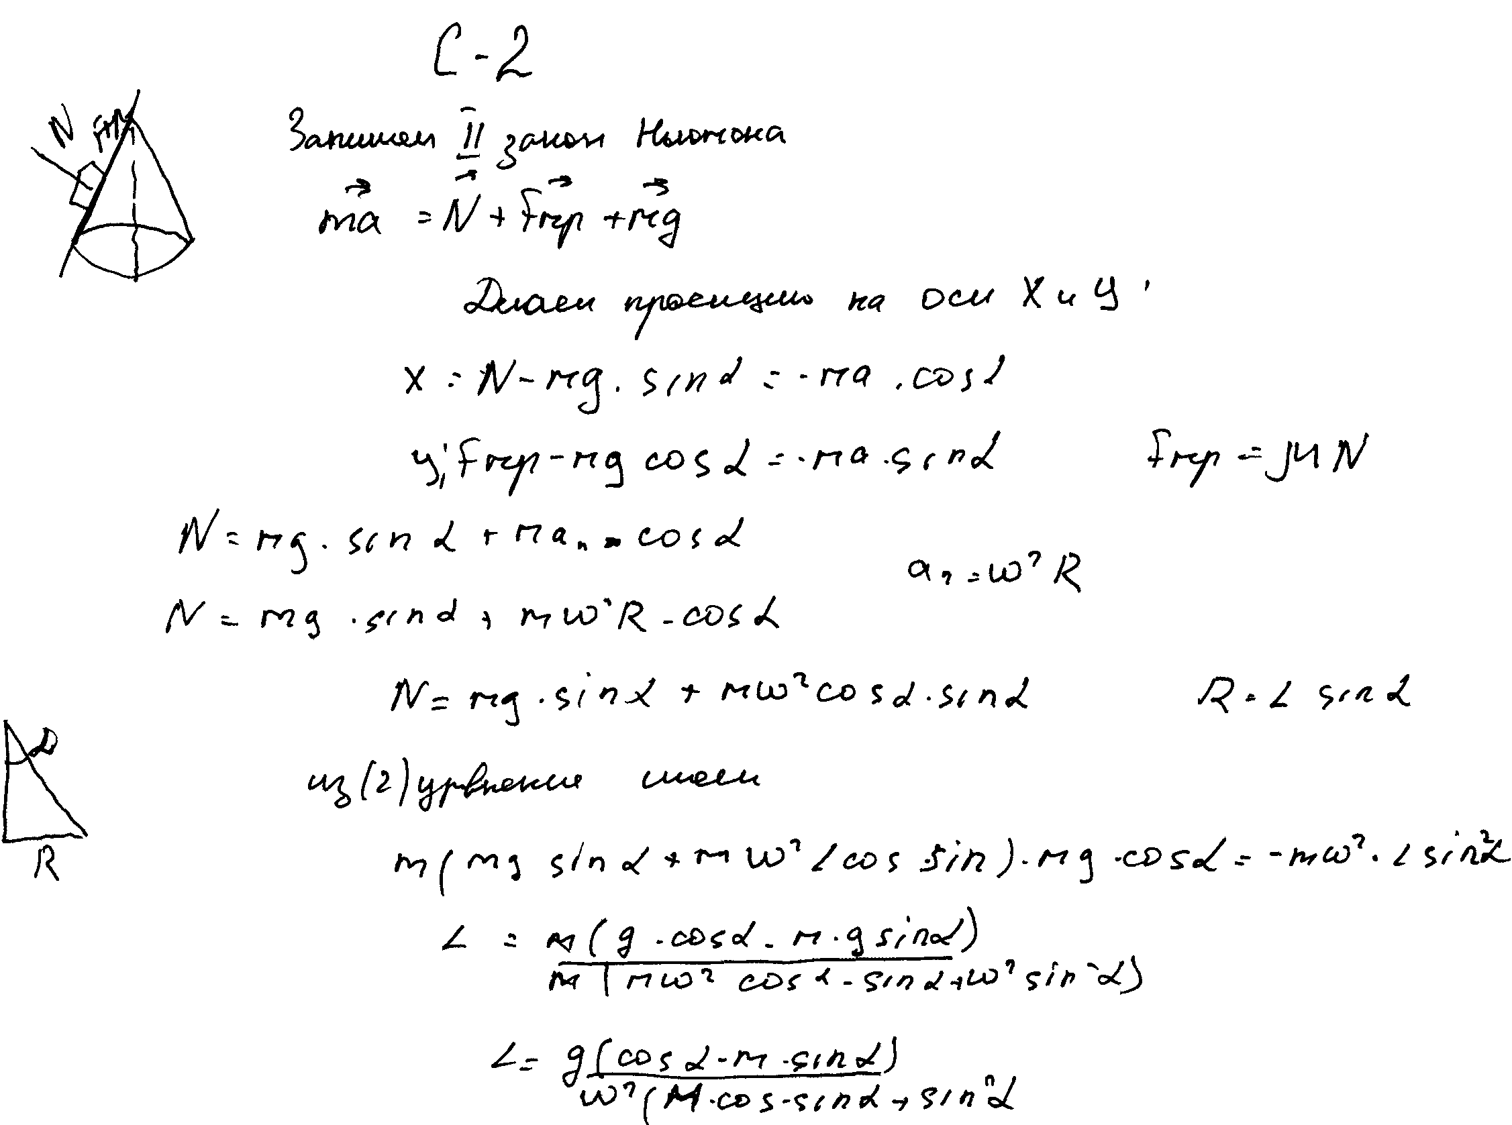
На рисунке не указана сила тяжести, допущена ошибка в математических преобразованиях. Недостатки решения, каждый из которых приводит к снижению оценки на один балл, не суммируются.
Работа 3 - 2 балла

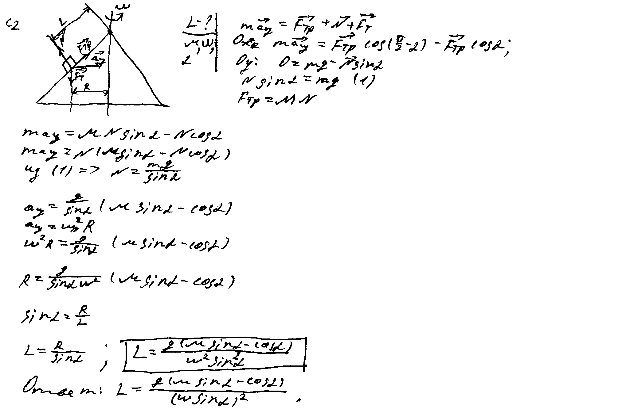

Есть правильная запись второго закона Ньютона, формулы для центростремительного ускорения и силы трения. Представлен правильный рисунок. Допущены физические ошибки при проецировании сил на координатные оси, что в данном случае относится к ошибкам в преобразованиях.

Работа 4 – 1 балл
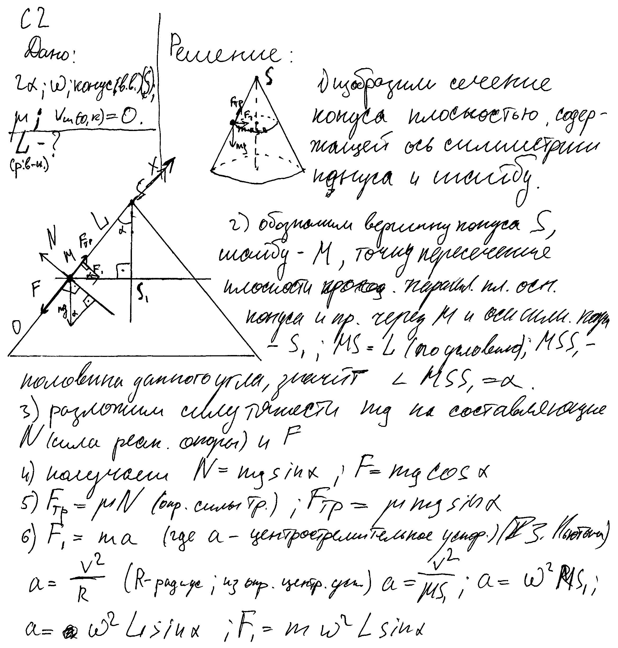

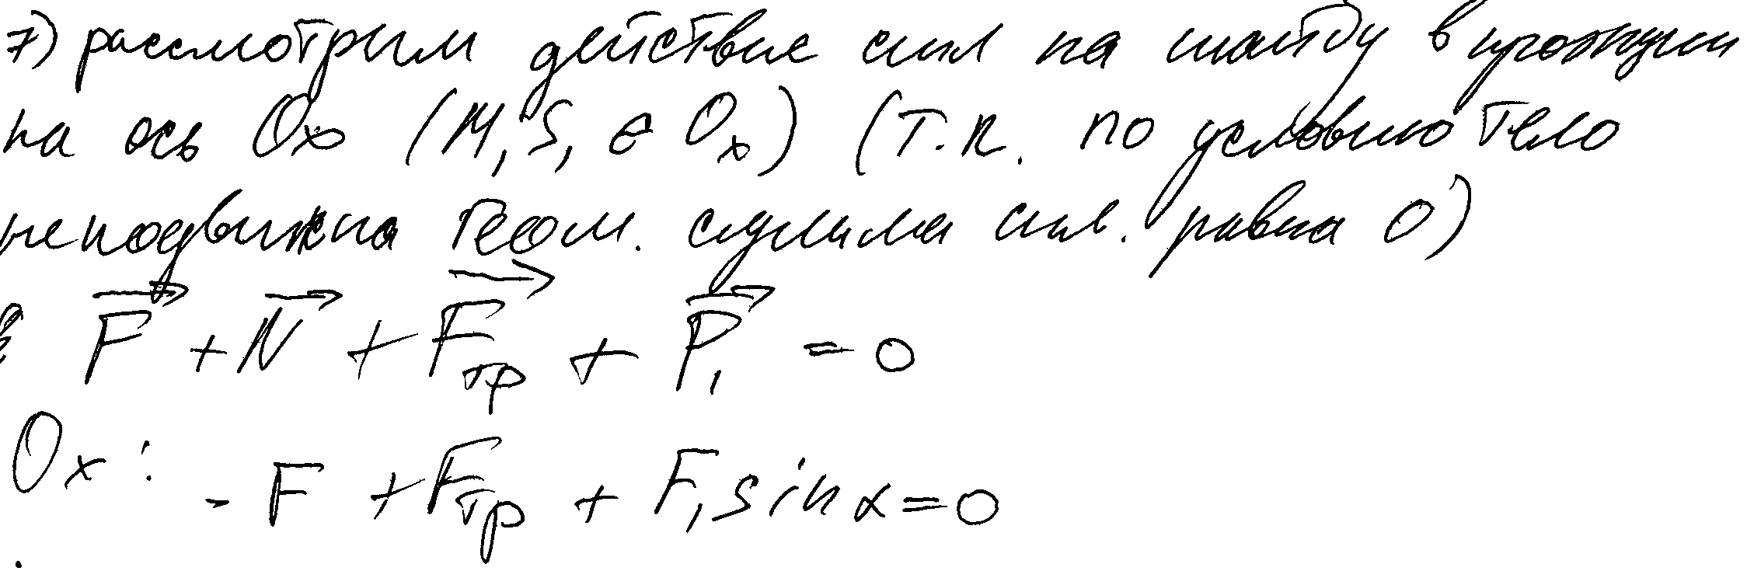
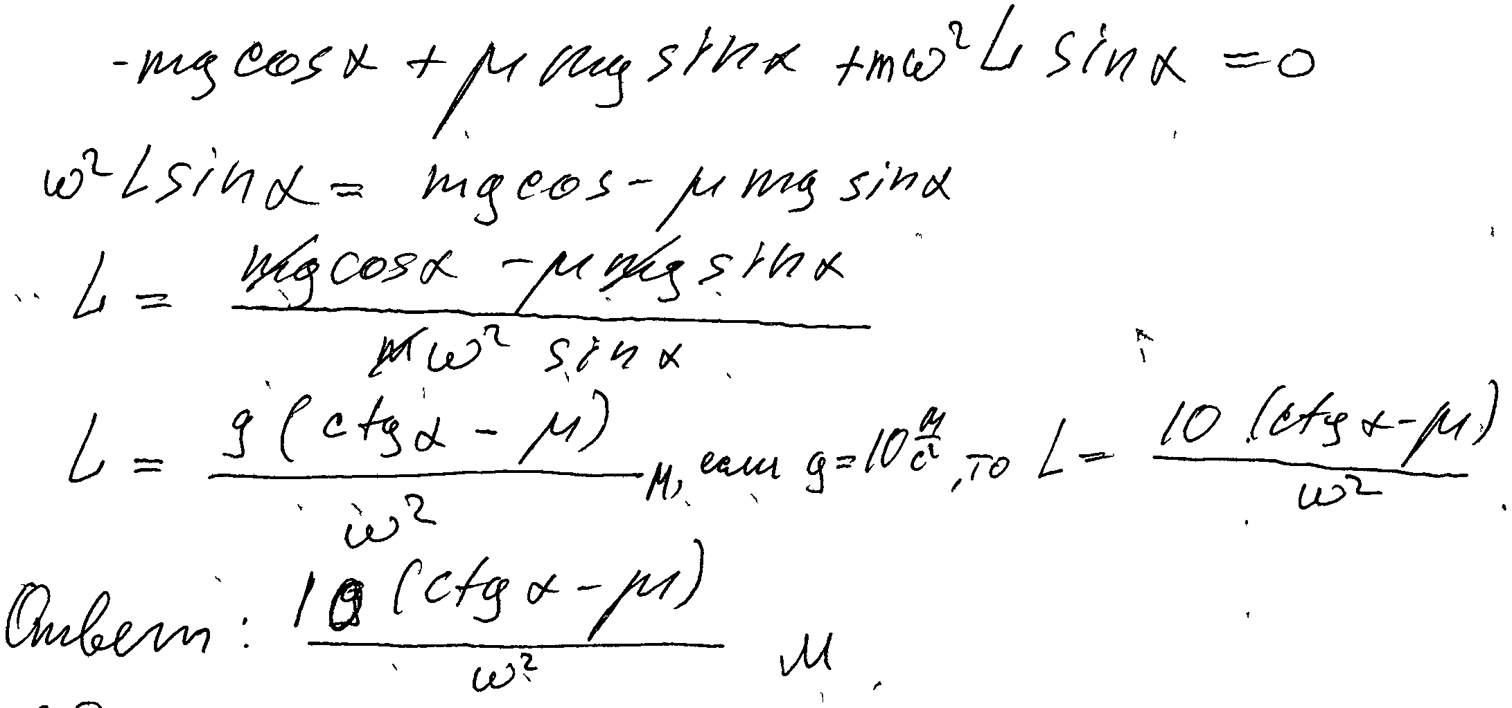
Допущена ошибка в одной из исходных формул, необходимых для решения задачи (неверно записан второй закон Ньютона), и допущена математическая ошибка при определении угла.

Работа 6 – 0 баллов

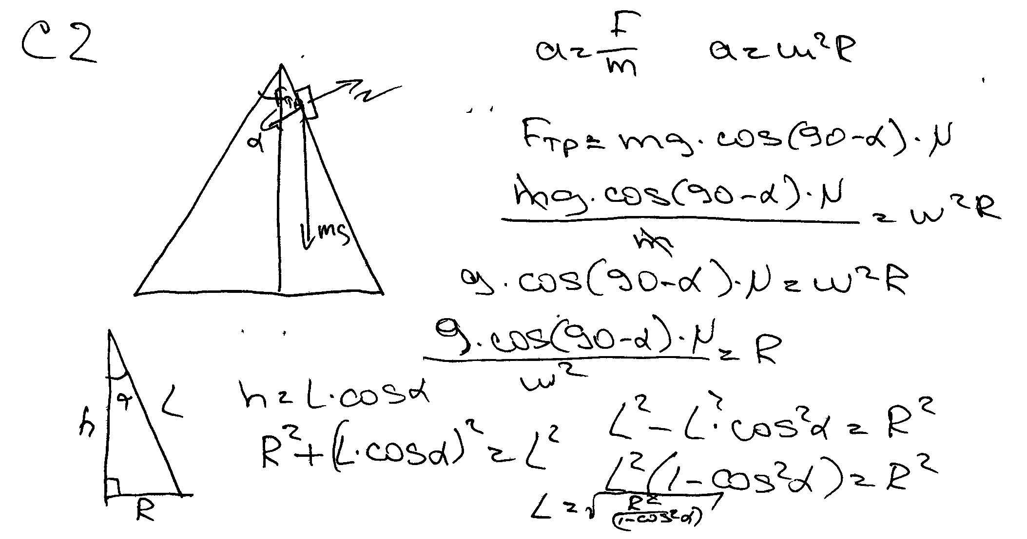
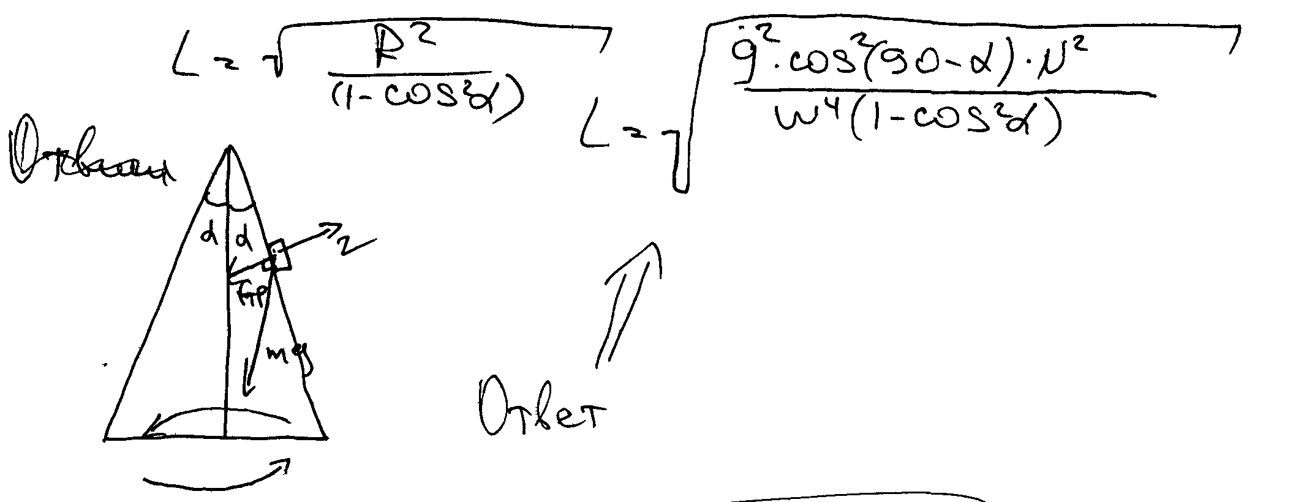
Ошибочно записаны второй закон Ньютона и формула для силы трения применительно к данной задаче. Отсутствуют исходные уравнения.

Задание 5

В задании 5 следует обратить внимание на изменение системы оценивания в связи с обязательностью представления рисунка.

Возможное решение
Критерии оценивания выполнения задания | Баллы
Приведено полное решение, включающее следующие элементы:  I) записаны положения теории и физические законы, закономерности, применение которых необходимо для решения задачи выбранным способом (в данном случае: формула линзы, формула для площади изображения);  II) описаны все вновь вводимые в решении буквенные обозначения физических величин (за исключением обозначений констант, указанных в варианте КИМ, обозначений величин, используемых в условии задачи, и стандартных обозначений величин, используемых при написании физических законов);  III) представлен правильный рисунок, поясняющий решение.  IV) проведены необходимые математические преобразования и расчёты, приводящие к правильному числовому ответу (допускается решение «по частям» с промежуточными вычислениями);  V) представлен правильный ответ с указанием единиц измерения искомой величины | 3
Правильно записаны все необходимые положения теории, физические законы, закономерности, и проведены необходимые преобразования. Но имеются один или несколько из следующих недостатков.  Записи, соответствующие пунктам II или III, представлены не в полном объёме или отсутствуют.  И (ИЛИ)  В решении имеются лишние записи, не входящие в решение (возможно, неверные), которые не отделены от решения (не зачёркнуты, не заключены в скобки, рамку и т.п.).  И (ИЛИ)  В необходимых математических преобразованиях или вычислениях допущены ошибки, и (или) в математических преобразованиях/вычислениях пропущены логически важные шаги.  И (ИЛИ)  Отсутствует пункт V, или в нём допущена ошибка (в том числе в записи единиц измерения величины) | 2
Представлены записи, соответствующие одному из следующих случаев.  Представлены только положения и формулы, выражающие физические законы, применение которых необходимо и достаточно для решения задачи, без каких-либо преобразований с их использованием, направленных на решение задачи.  ИЛИ  В решении отсутствует ОДНА из исходных формул, необходимая для решения задачи (или утверждение, лежащее в основе решения), но присутствуют логически верные преобразования с имеющимися формулами, направленные на решение задачи.  ИЛИ  В ОДНОЙ из исходных формул, необходимых для решения задачи (или в утверждении, лежащем в основе решения), допущена ошибка, но присутствуют логически верные преобразования с имеющимися формулами, направленные на решение задачи.  ИЛИ  Представлен только правильный рисунок | 1
Все случаи решения, которые не соответствуют вышеуказанным критериям выставления оценок в 1, 2, 3 балла | 0

Работа 1 - 3 балла
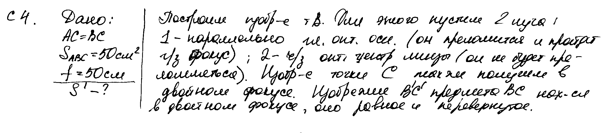
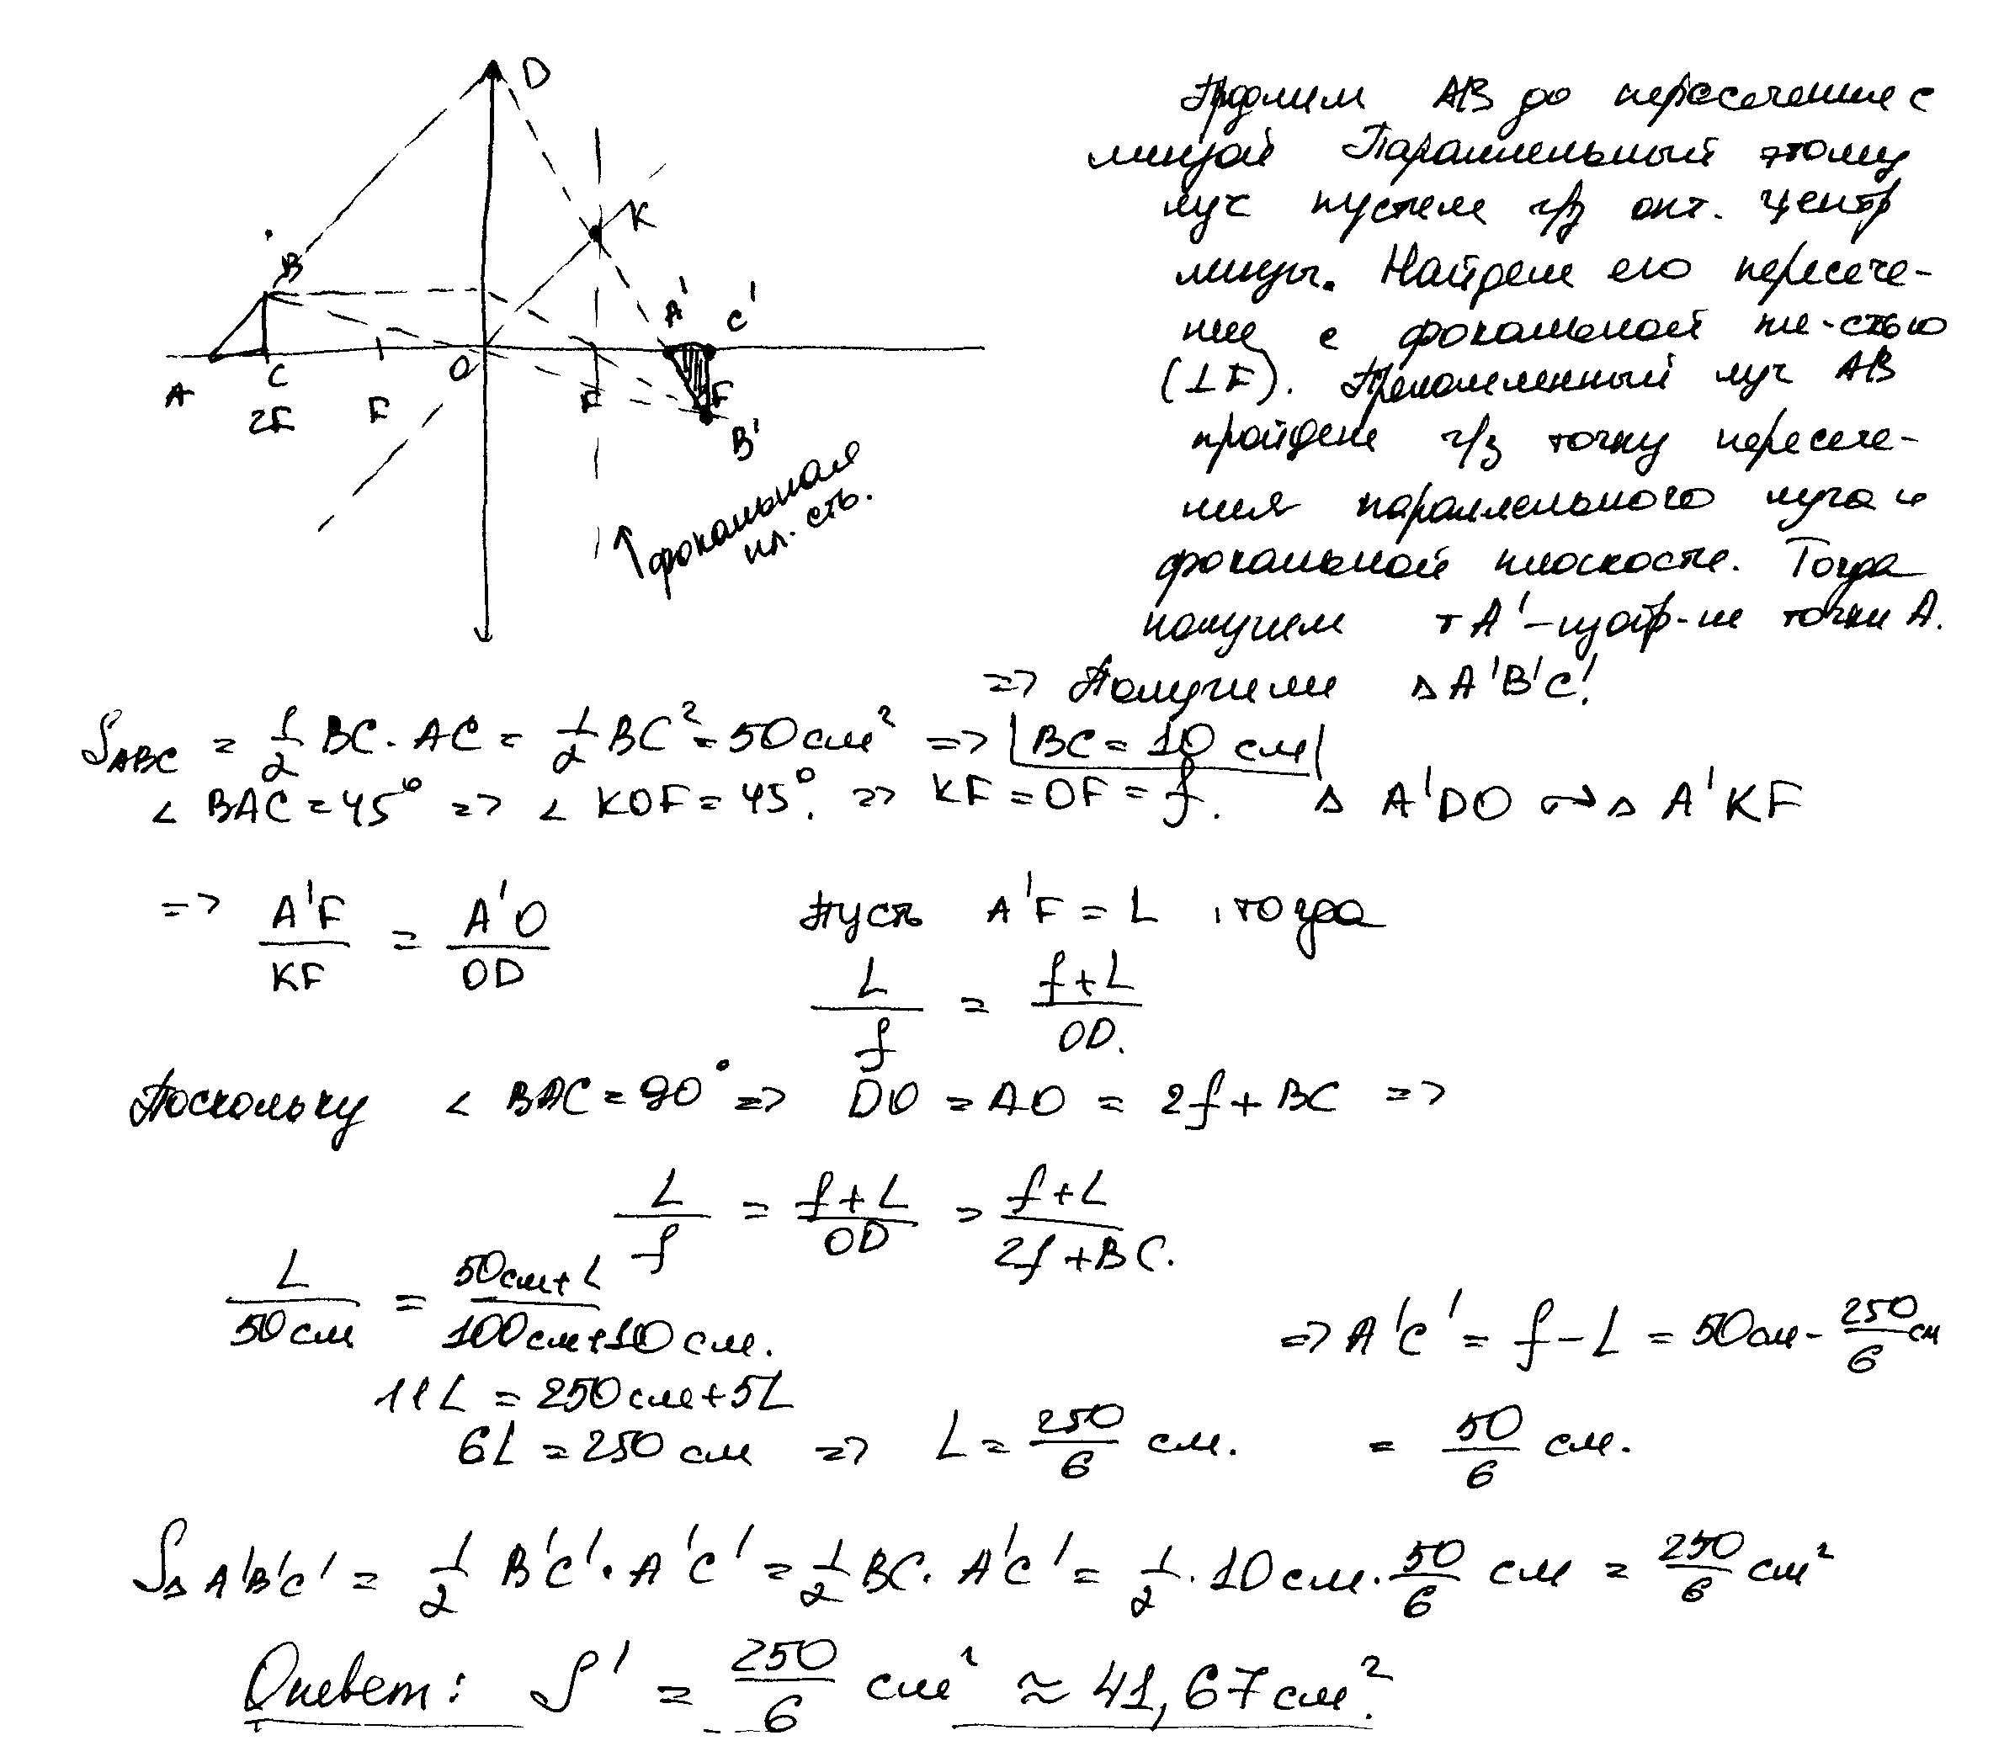
Представлен не содержащий ошибок рисунок. Выбран способ решения исходя из подобия треугольников без непосредственного использования формулы линзы, получен верный ответ. Описаны все вновь вводимые в решении буквенные обозначения физических величин.

Работа 2 - 2 балла
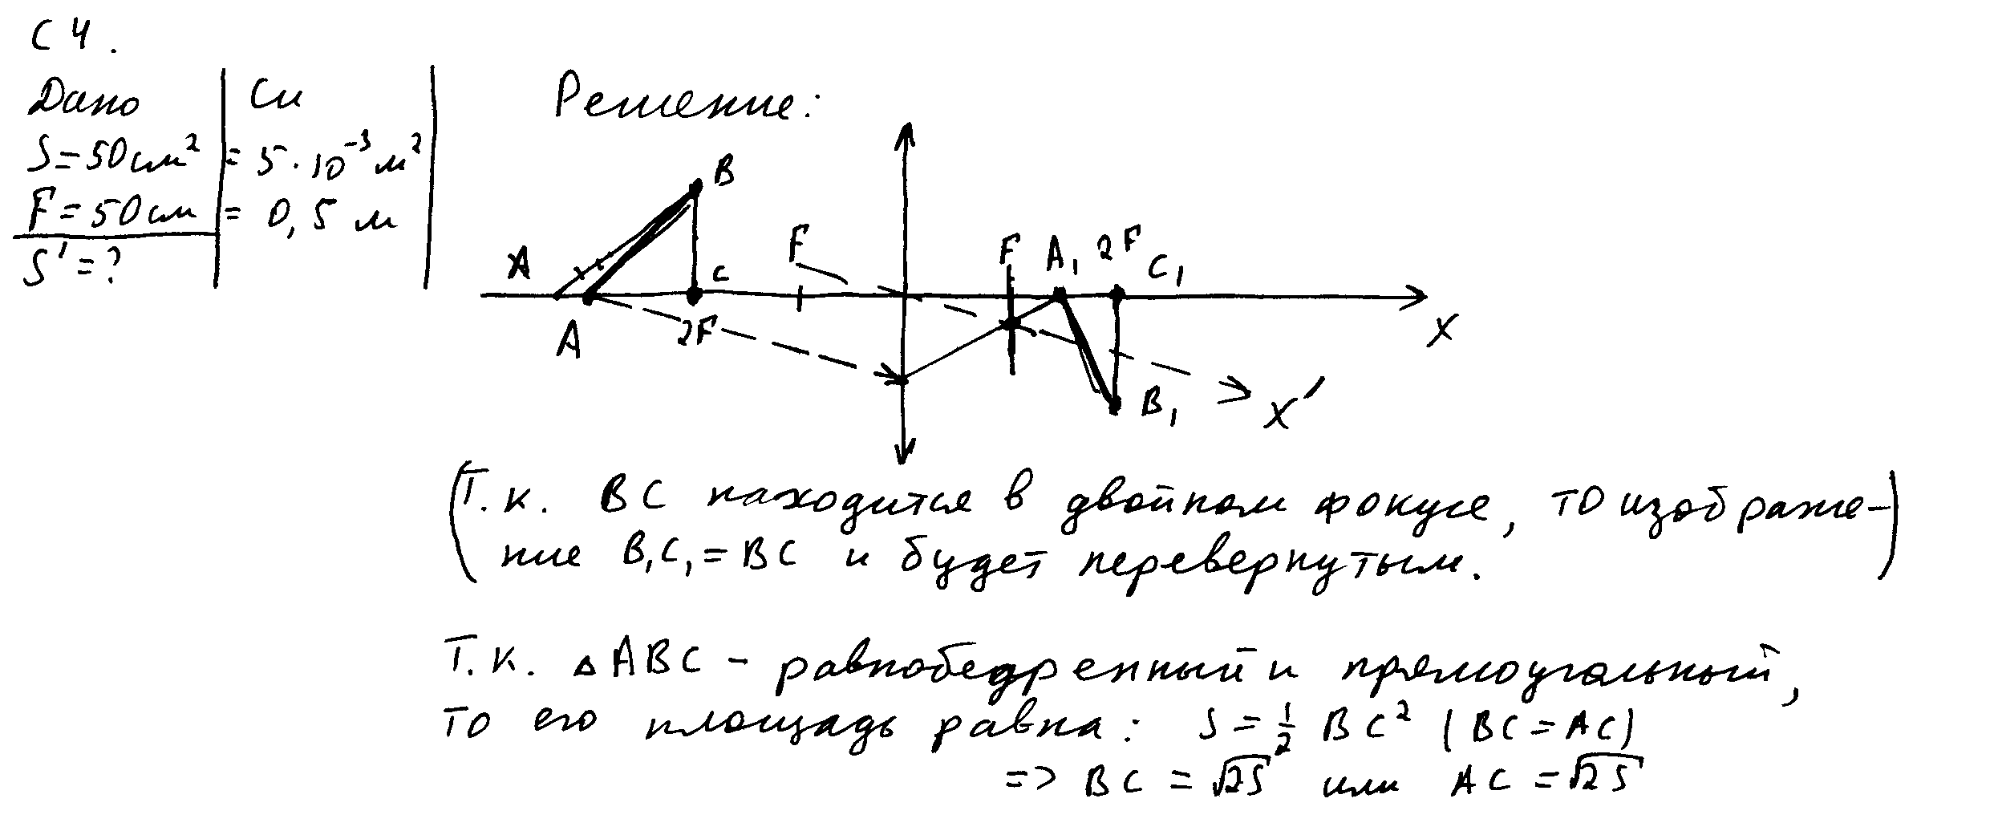
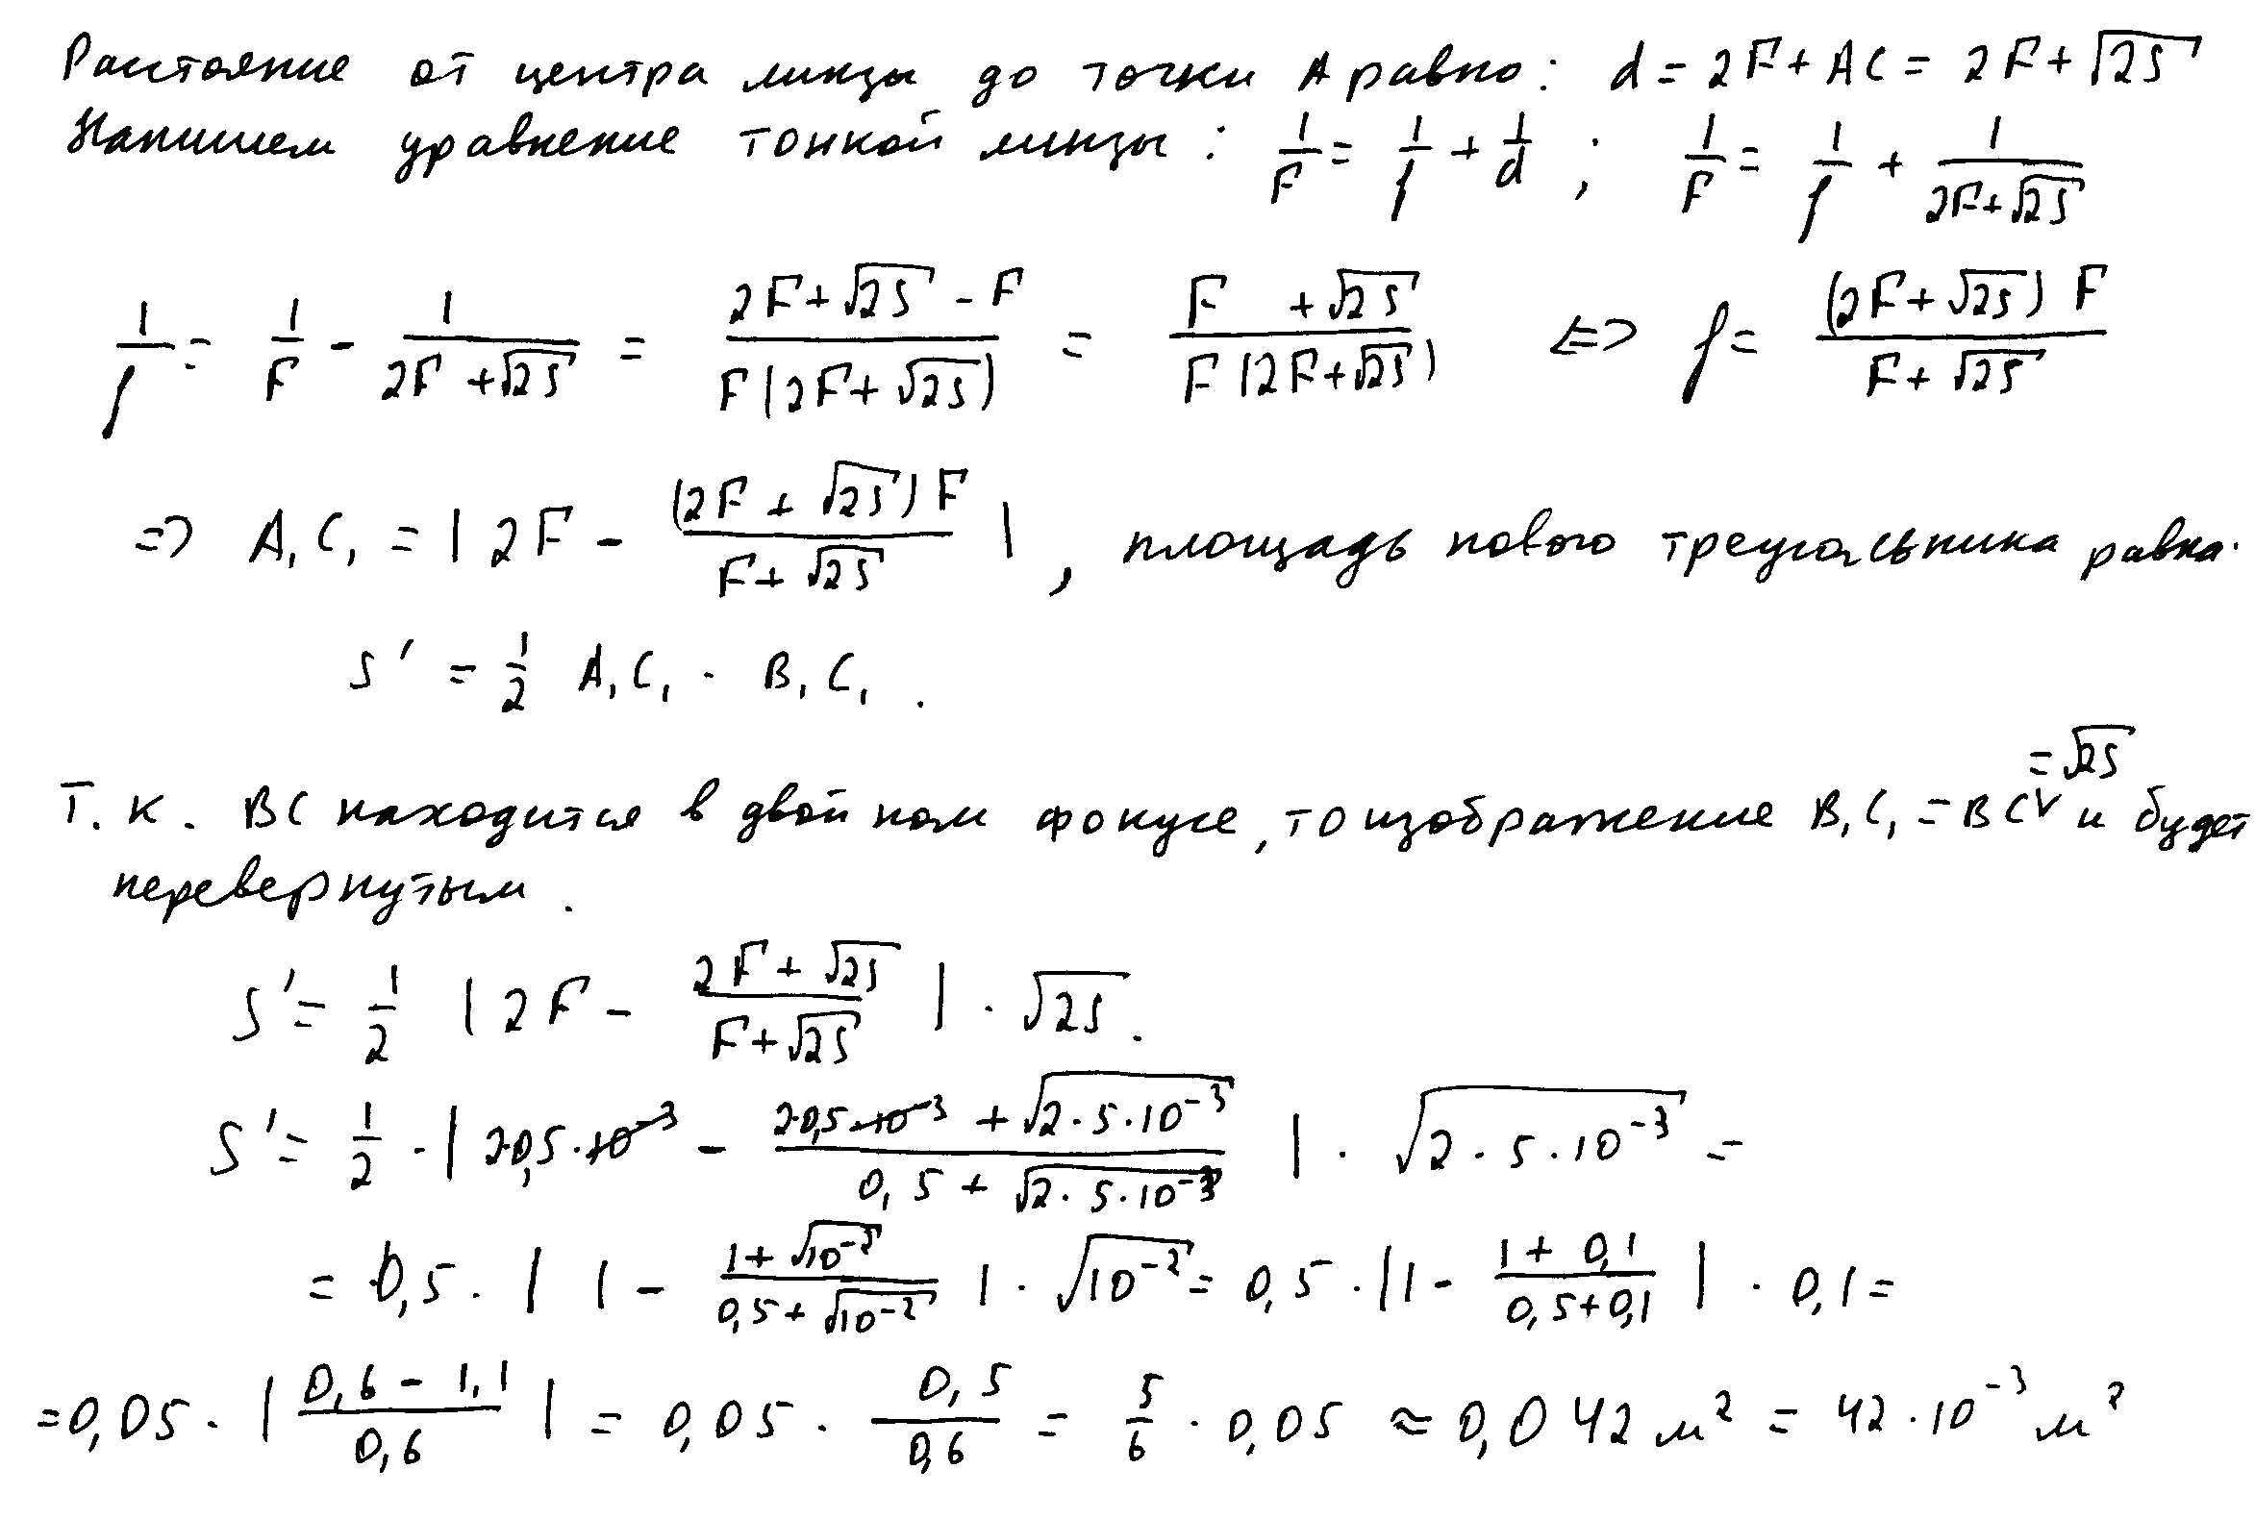

Несмотря на нерациональность математических преобразований, учащимся получен правильный ответ в общем виде, но при вычислениях допущена ошибка. Работа оценивается в 2 балла.

Работа 3 - 2 балла

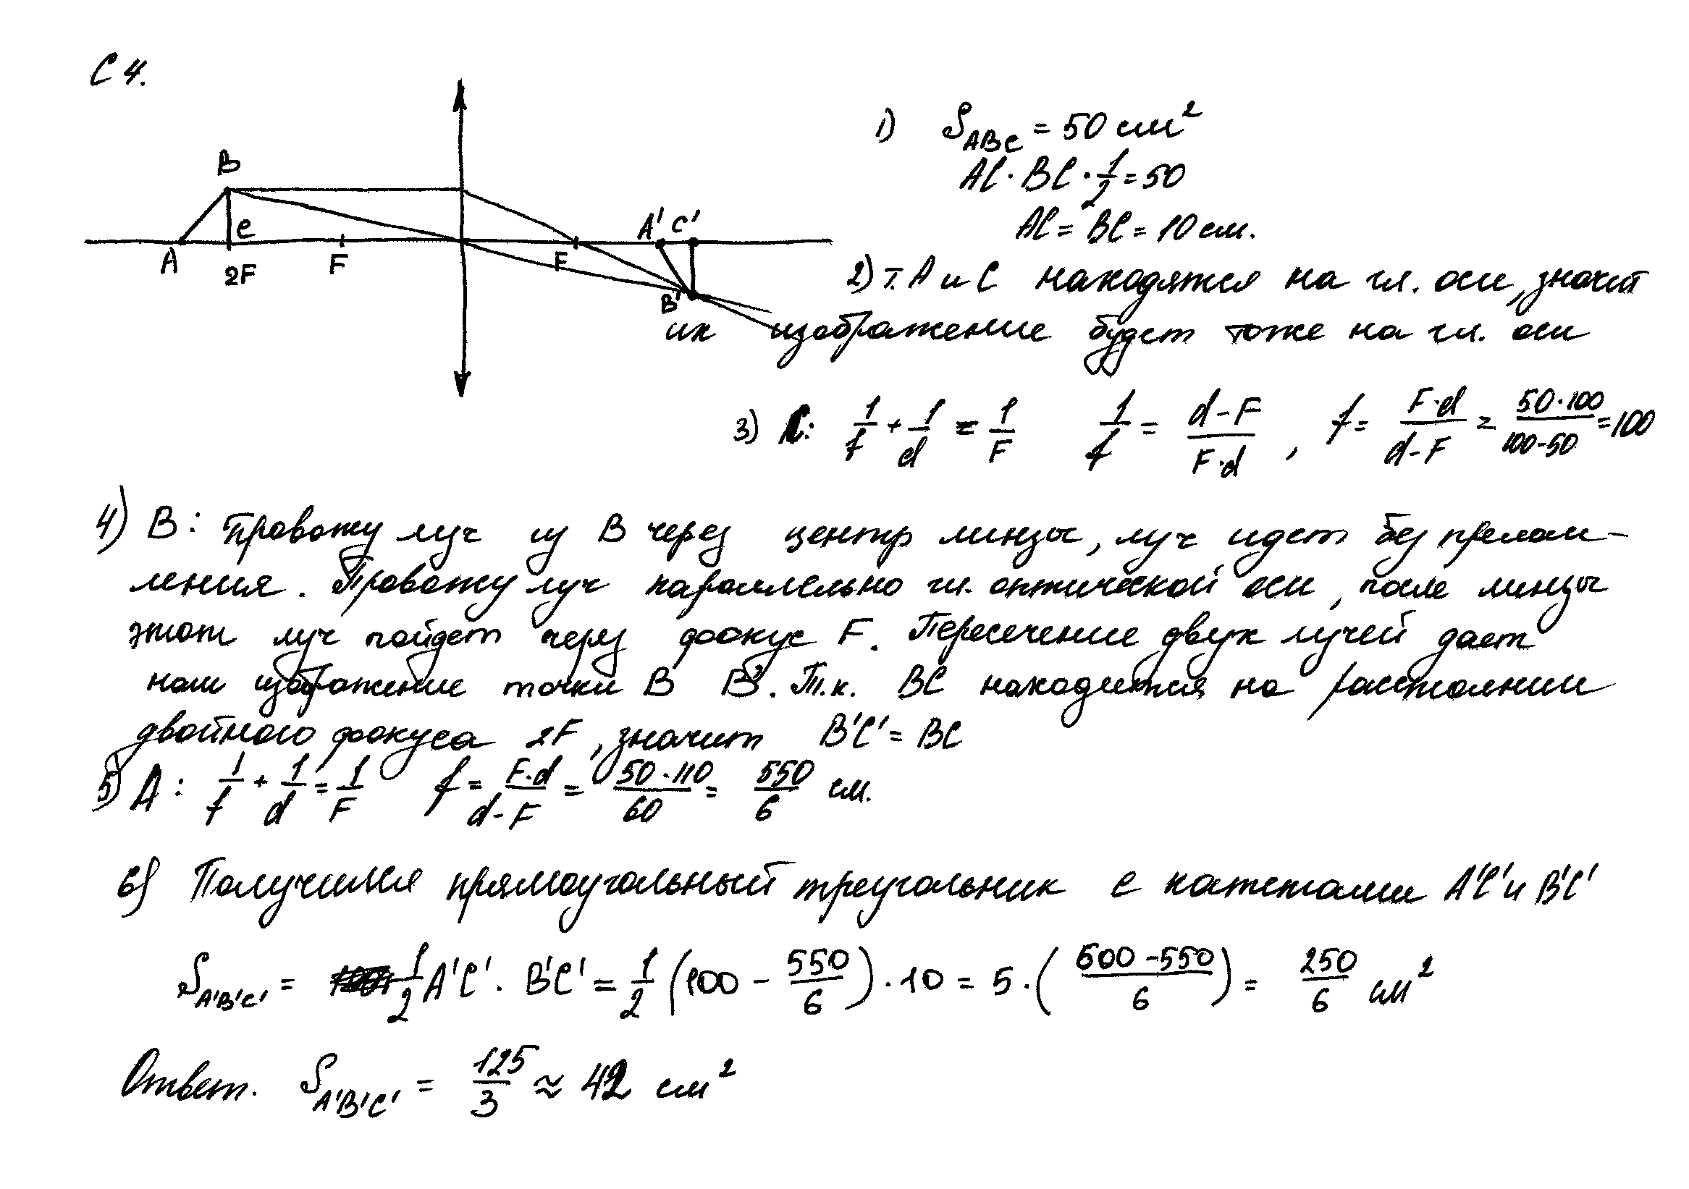

Получен правильный численный ответ, но на рисунке не получено изображение точки А, поэтому оценка снижена до 2 баллов.

Работа 4 - 1 балл

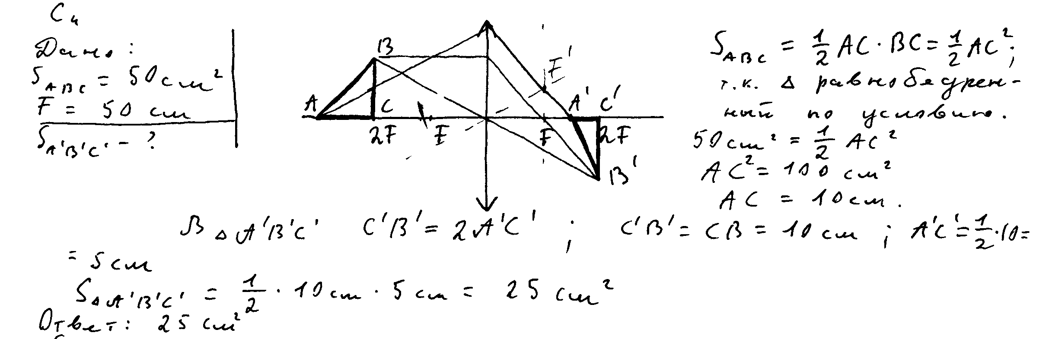

Правильно выполнен рисунок, в решении отсутствует формула линзы, длина стороны А′C′ определена из неверных предпосылок, что привело к неверному ответу. Работа оценивается 1 баллом за наличие правильного рисунка.
Работа 5 - 0 баллов

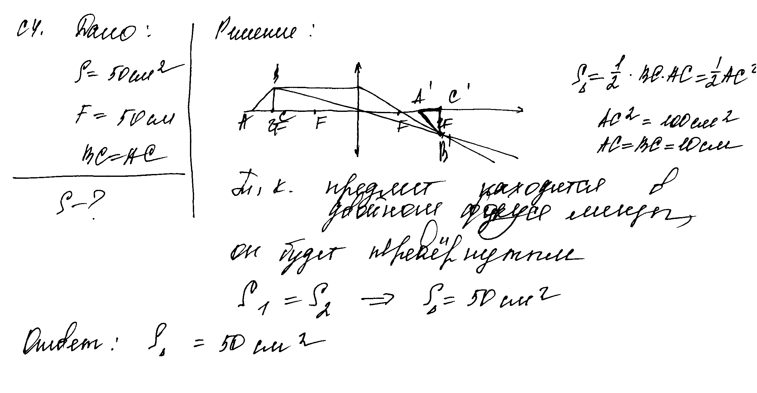
Сделано необоснованное утверждение о равенстве площадей треугольников, на рисунке отсутствует построение изображения точки А. Работа оценивается 0 баллов.

Приложение. Памятка для эксперта, проверяющего ответы на задания 27-31 по физике
Эксперт, проверяющий задания с развернутым ответом, располагает следующими материалами:
- тексты заданий;
- возможные варианты решения задач 27-31;
- критерии оценивания заданий 27-31;
- таблица справочных величин (аналогичная таблицам КИМ ЕГЭ по физике);
- кодификатор элементов содержания и требований к уровню подготовки выпускников общеобразовательных учреждений для проведения единого государственного экзамена по физике (1 экземпляр на аудиторию).

При проверке заданий с развернутым ответом эксперт имеет право пользоваться непрограммируемым калькулятором.

В материалах для экспертов ЕГЭ по физике для каждого задания приводится авторский способ решения. Однако предлагаемый разработчиками КИМ способ (метод) решения не является эталонным. Он лишь помогает эксперту в решении соответствующего задания.
Выполнение заданий оценивается на основании описания полного правильного ответа, за который выставляется максимальный балл, а наличие тех или иных недостатков или ошибок приводит к снижению на 1 или 2 балла. В случае, когда ошибки в решении не подпадают ни под один из критериев на 3, 2 или 1 балл, задание оценивается в 0 баллов.
В случае если решение экзаменуемого имеет логику, отличную от авторской, эксперт оценивает возможность решения конкретной задачи тем способом, который выбрал учащийся. Если ход решения учащегося допустим, то эксперт оценивает полноту и правильность этого решения с помощью обобщенной схемы оценивания на основании списка основных законов, формул или утверждений, который соответствует выбранному учащимся способу решения.
При использовании обобщенной схемы оценивания задания 27 рекомендуется обращать внимание на следующие моменты:
- Перед проведением проверки каждого из заданий необходимо изучить критерии его оценивания в материалах для эксперта, обратив внимание на возможные отличия от обобщенной схемы оценивания.
- При проверке ответов необходимо вычленить в решении три элемента:
- ответ,
- объяснение ответа
- перечень законов и явлений, на которые должны быть указаны в объяснении.
Количество логических шагов в объяснении и перечень законов и явлений зависит от выбранного способа решения. Это необходимо учитывать при выборе критериев для оценивания.
- Если в задании требуется нарисовать схему электрической цепи, то принимаются схемы, отвечающие требованиям задачи, в которых используются стандартные обозначения элементов электрической цепи.
- Выполнение задания 27 оценивается в 2 балла только при наличии верного ответа.

При использовании обобщенной схемы оценивания заданий 28-31 рекомендуется обращать внимание на следующие моменты:
- Решение задач может оцениваться в 2 балла при полном правильном решении и верном ответе, если не описаны дополнительно введенные физические величины. При этом допускается введение новых величин без описания, если используются стандартные обозначения.
- Если в тексте задания требуется сделать рисунок с указанием сил, действующих на тело, то правильным считается рисунок, в котором верно указаны все необходимые силы и их направление. Ошибка в соотношении длин векторов не считается ошибкой.
- При проверке правильности числового ответа необходимо проверить вычисления экзаменуемого при помощи калькулятора. Допускаются округления с учетом того числа значащих цифр, которые указаны в условии задачи. Избыточная точность числового ответа не считается ошибкой.
- Если экзаменуемый использует в процессе решения в качестве одной из исходных формул ту, которая не представлена в кодификаторе, то такая работа оценивается по критерию отсутствия одной из основополагающих формул и оценивается в 1 балл (даже при наличии верного числового ответа).
- Если экзаменуемый решает задачу, которая относится к другому варианту, то работа оценивается в 0 баллов.

В процессе проверки необходимо придерживаться следующих правил:
- При оценивании экзаменационных работ эксперт рассматривает решения в выданных ему работах по заданиям: вначале решения задачи 27 во всех работах, затем все решения задачи 28, потом все решения задач 29, 30 и 31. Тем самым обеспечивается более согласованное решение о выставлении баллов за одно и то же задание.
- При работе эксперт выставляет свои оценки в специальный бланк («Протокол проверки ответов на задания в бланке № 2»), в котором вносить изменения и исправления крайне нежелательно. При отсутствии решения или свидетельств попытки решения какой-либо задачи (отсутствуют любые записи о данном задании) в бланк вносится знак «Х» в поле соответствующей задачи.
- Выставление баллов в бланк оценивания рекомендуется проводить по работам: все задания первой проверяемой работы, все задания второй проверяемой работы и т.д. Это позволяет обнаружить ошибки, допущенные экзаменуемым в нумерации задач, а также обнаружить непронумерованную, или пронумерованную неверно, или случайно пропущенную экспертом задачу.
- Результаты оценивания переносятся в протокол проверки следующим образом:
− баллы по заданию 27 переносятся в колонку 1 протокола;
− баллы по заданию 28 переносятся в колонку 2 протокола;
− баллы по заданию 29 переносятся в колонку 3 протокола;
− баллы по заданию 30 переносятся в колонку 4 протокола;
− баллы по заданию 31 переносятся в колонку 5 протокола;
- Баллы выставляются в бланк оценивания гелевой черной ручкой.
- Внесение изменений в бланк оценивания крайне нежелательно. Все исправления вносятся только поверх неверных записей. Использование замазок и затирок с целью исправления записей категорически не допустимо! Любые лишние записи на бланке приводят к признанию его недействительным.

Номера столбцов в протоколе проверки экспертом заданий с развернутым ответом
1 | 2 | 3 | 4 | 5 | 6 | 7 | 8 | 9 | 10 | 11 | 12
27 | 28 | 29 | 30 | 31
Номера заданий в варианте

Внимание! При выставлении баллов за выполнение задания в «Протокол проверки ответов на задания бланка № 2» следует иметь в виду, что если ответ отсутствует (нет никаких записей, свидетельствующих о том, что экзаменуемый приступал к выполнению задания), то в протокол проставляется «Х», а не «0».

Справочные данные

Десятичные приставки

Наименование | Обозначение | Множитель | Наименование | Обозначение | Множитель
гига | Г | 10 ⁹ | санти | с | 10^{–2}
мега | М | 10 ⁶ | милли | м | 10^{–3}
кило | к | 10 ³ | микро | мк | 10^{–6}
гекто | г | 10 ² | нано | н | 10^{–9}
деци | д | 10^{–1} | пико | п | 10^{–12}

Константы
число π | π = 3,14
ускорение свободного падения на Земле | g = 10 м/с²
гравитационная постоянная | G = 6,7·10^{–11} Н·м²/кг²
универсальная газовая постоянная | R = 8,31 Дж/(моль·К)
постоянная Больцмана | k = 1,38·10^{–23} Дж/К
постоянная Авогадро | N_{А} = 6·10²³ моль^{–1}
скорость света в вакууме | с = 3·10⁸ м/с
коэффициент пропорциональности в законе Кулона | k = = 9·10⁹ Н·м²/Кл²
модуль заряда электрона (элементарный  электрический заряд) | e = 1,6·10^{–19} Кл
постоянная Планка | h = 6,6·10^{–34} Дж·с

Соотношение между различными единицами
температура | 0 К = – 273 °С
атомная единица массы | 1 а.е.м. = 1,66⋅10^{–27} кг
1 атомная единица массы эквивалентна | 931,5 МэВ
1 электронвольт | 1 эВ = 1,6⋅10^{–19} Дж

Масса частиц
электрона | 9,1⋅10^{–31}кг ≈ 5,5⋅10^{–4} а.е.м.
протона | 1,673⋅10^{–27} кг ≈ 1,007 а.е.м.
нейтрона | 1,675⋅10^{–27} кг ≈ 1,008 а.е.м.

Плотность |  | подсолнечного масла |  |  | 900 кг/м³
воды | 1000 кг/м³ | алюминия |  | 2700 кг/м³
древесины (сосна) | 400 кг/м³ | железа |  | 7800 кг/м³
керосина | 800 кг/м³ | ртути | 13 600 кг/м³

Удельная теплоёмкость
воды | 4,2⋅10 ³ |  | Дж/(кг⋅К) |  |  | алюминия |  | 900 | Дж/(кг⋅К)
льда | 2,1⋅10 ³ |  | Дж/(кг⋅К) |  |  | меди |  | 380 | Дж/(кг⋅К)
железа |  | 460 | Дж/(кг⋅К) |  |  | чугуна |  | 500 | Дж/(кг⋅К)
свинца |  | 130 | Дж/(кг⋅К)
Удельная теплота
парообразования воды |  |  |  | 2,3⋅10 ⁶ Дж/кг
плавления свинца |  |  |  | 2,5⋅10 ⁴ Дж/кг
плавления льда |  |  |  | 3,3⋅10 ⁵ Дж/кг

Нормальные условия: давление – 10⁵ Па, температура – 0 °С
Молярная маcса
азота | 28⋅10^{–3} |  |  | кг/моль |  | гелия |  |  | 4⋅10^{–3} |  | кг/моль
аргона | 40⋅10^{–3} |  |  | кг/моль |  | кислорода |  |  | 32⋅10^{–3} |  | кг/моль
водорода | 2⋅10^{–3} |  |  | кг/моль |  | лития |  |  | 6⋅10^{–3} |  | кг/моль
воздуха | 29⋅10^{–3} |  |  | кг/моль |  | неона |  |  | 20⋅10^{–3} |  | кг/моль
воды | 18⋅10^{–3} |  |  | кг/моль |  | углекислого газа |  |  | 44⋅10^{–3} |  | кг/моль

